КОМПЬЮТЕРНАЯ АКАДЕМИЯ «ШАГ»
Донецкий филиал

Специализация: Программирование

Допущен к защите:

Зав. кафедрой ____________
(подпись)

Защита состоялась___________

(дата) (дата)
с оценкой ____________________

Зав учебной частью_____________
(подпись)

ДИПЛОМНЫЙ ПРОЕКТ

КА «Шаг» ПСУ 1-08. СТ. 4/2005. 1454/2107

Тема: Разработка редактора 3d карт для игрового движка “AV Engine” с
использованием Управляемого DirectX 9 и С#
(на русском языке)
Тема: Development 3d map editor for game engine “AV Engine”
with Managed DirectX 9 and C#
(на английском языке)

Исполнитель, студент___________________ Клочков Виктор Васильевич
(подпись) (дата) (Ф.И.О на русском языке)
Klochkov Viktor Vasilevich
(Ф.И.О на английском языке)

Руководитель ______________________ Самойленко Дмитрий Евгеньевич
(подпись) (дата) (Ф.И.О)
__________________________________________
(рекомендуемая оценка)

Экзаменнационная комиссия по защите дипломных проектов:

_______________________ ___________________________________
(подпись) (дата) (Ф.И.О)
___________________________ __________________________________________
(подпись) (дата) (Ф.И.О)
___________________________ __________________________________________
(подпись) (дата) (Ф.И.О)

Донецк 2007
Содержание

Введение | 4
1. Обзор и анализ существующих аналогов | 5
1.1. Обзор главных инструментов редактора Hammer | 6
2. Описание технологии .Net | 8
2.1. Решение .NET | 8
2.2. Строительные блоки .NET | 8
2.3. Библиотека базовых классов .NET | 9
2.4. Языки программирования .NET | 10
2.5. Обзор двоичных файлов .NET | 11
3. Обзор технологии DirectX | 12
3.1. HAL | 14
3.2. COM | 14
3.3. Direct3D9 | 15
3.4. Принцип построения сцены в Direct3D | 16
3.5. Использование мультивыборок(мулти-сэмплинга) | 21
4. Теория трехмерной графики | 23
5. Постановка задачи | 26
5.1. Общее описание программы | 26
5.2. Требования к функциональности | 26
6. Разработка программы | 28
6.1. Интерфейс главного окна | 28
6.1.1. Класс главного окна | 28
6.2. Класс сетки и осей 2D координат | 31
6.2.1. Привязка к сетке – 'Snap' | 31
6.2.2. Перерисовка сетки и осей 2D координат | 31
6.3. Классы хранения информации об объектах | 32
6.3.1. Класс 2D объектов | 32
6.3.2. Класс 3D объектов | 33
6.4. Классы выделений объектов | 33
6.4.1. Класс стандартного выделения | 33
6.4.2. Класс выделения для трансформации | 33
6.5. Класс управления операциями в 2D | 34
6.6. Класс управления операциями в 3D | 35
6.7. Класс управления просмотром 3D мира | 36
6.8. Класс выделения объекта в 3D пространстве | 37
6.9. Класс текстурирования | 39
6.10. Класс пользовательского элемента управления | 41
6.11. Описание формата карт | 41
Выводы | 45
7. Приложения | 46
A. Техническое задание | 46
B. Руководство пользователя | 47
C. Экранные формы | 50
D. Схема иерархии классов программы | 55
E. Листинг программы | 56
F. Перечень литературы | 88
8. Лист замечаний | 89

Введение

С тех пор как в начале 1950-х гг. на экране компьютера появились первые точки, которыми управляла машина, элитой сообщества программистов овладело желание найти способ, как заставить эти точки охотиться, сражаться, обманывать и уничтожать друг друга. Таких людей называют «программистами игр». Под их руководством компоненты первых компьютеров, созданные для высадки человека на Луну и управления ядерными реакторами, скоро стали выполнять более важную задачу – участвовать в играх. Пионеры этого направления превращали груды осциллографов, электронных ламп, рукояток и кнопок в машины, которые могли играть в теннис и крестики-нолики. Чуть более 10 лет спустя
появились первые машины, предназначенные специально для игр.
Первопроходцы компьютерных игр дали определение тому, что такое компьютерная игра сегодня: игра – это способ сделать из дорогой диковины, способной производить разного рода вычисления, забаву, способную нас развлечь. От поколения к поколению компьютеры становились мощнее, а игры все усложнялись. Сегодня программирование компьютерных игр – это настоящий выбор профессии, и в нашем распоряжении находится целый арсенал игровых машин и платформ. Мы достигли черты, когда покупка многих компьютеров обусловлена желанием развлекаться.

Главной целью этой работы было создание приложения,
способного создавать и редактировать 3D карты для игровых движков.
Данный проект выполнен на основе современных передовых технологий, в частности выбрана платформа .NET Framework 2.0, язык программирования C# и DirectX 9.0

- Обзор и анализ существующих аналогов

Valve Hammer Editor (VHE, Hammer, Хаммер) — официальный редактор карт для игры Half-Life и ее модов: Counter-Strike, Day Of Defeat, Team Fortress, Front Line Force и других. В этом же редакторе (точнее, в прошлых его версиях под названием Worldcraft) создавались уровни для Half-Life.
До версии 3.4 редактор носил название Worldcraft, а затем он был переименован в Valve Hammer Editor. Следует заметить, что карты, сделанные в Worldcraft, можно открыть в новом редакторе и наоборот. Формат остался тот же, а посему мы имеем полную совместимость.
Так выглядит интерфейс редактора Hammer v3.4:
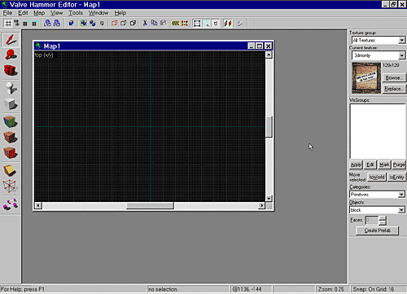
По сравнению с другими редакторами, Hammer не перегружен кнопками, панелями и прочими вещами, способными отпугнуть начинающего создателя карт. Hammer довольно удобен в работе, занимает совсем немного места на диске, в нем есть все самые необходимые функции и вообще в нем МОЖНО создавать отличные карты (за примерами далеко ходить не надо: авторы de_aztec, de_dust и многих других известных карт использовали Hammer/Worldcraft).
Конечно же, есть у Hammer'а и недостатки: некоторые ошибки, глюки (не без этого), возможно, не помешали бы ему некоторые новые функции, но, несмотря на все это, Hammer остается любимым редактором большого (если не бОльшего) числа мапперов, создающих карты для CS по всему миру.
Помимо Hammer'а существует еще несколько редакторов, которые поддерживают создание карт для движка Half-Life. Кратко их рассмотрим:
- Quark (Quake Army Knife)
- GtkRadiant
- Qoole (Quoin Object Oriented Level Editor)
- Tread 3D
Казалось бы, выбор довольно велик, но это только на первый взгляд. Среди этих редакторов «живыми» являются только Quark и GtkRadiant, развитие остальных давно прекратилось. Quark и GtkRadiant поддерживают несколько игр, тогда как Hammer «заточен» исключительно под Half-Life. С нашей точки зрения, для начинающего маппера Hammer наиболее прост в освоении. А уж, когда Вы к нему привыкнете, то и видеть не захотите что-либо другое у себя на Рабочем столе ☺

1.1. Обзор главных инструментов редактора Hammer

Познакомимся с главными инструментами редактора Hammer, при помощи которых собственно и создаются карты.
На картинке ниже Вы можете видеть, где расположена главная панель инструментов (кстати, положение любых панелей редактора можно легко изменить).
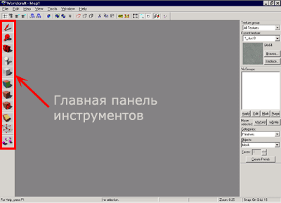

На картинке ниже кратко описаны функции инструментов и их названия.

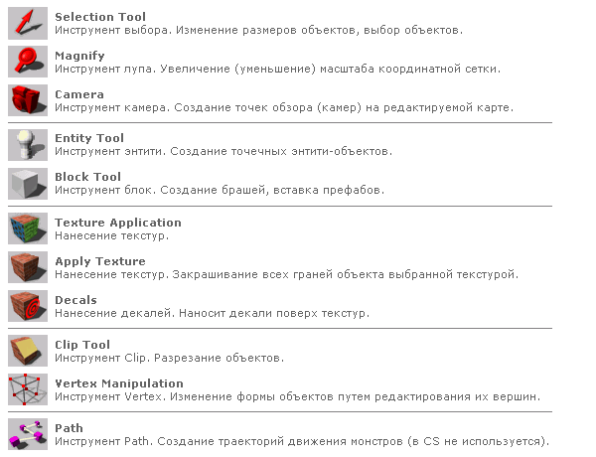

- Описание технологии .NET

  - Решение .NET

Один из главных принципов .NET звучит так: “Изменяйте все, что хотите, откуда вам угодно”. .NET – это совершенно новая модель для создания приложений под Windows (а в будущем, видимо, и под другими операционными системами).
Вот краткое перечисление основных возможностей .NET:

• Полные возможности взаимодействия с существующим кодом. Вряд ли кто-нибудь будет спорить, что это – вещь очень хорошая. Существующие двоичные компоненты СОМ отлично работают вместе с двоичными файлами .NET.

• Полное и абсолютное межъязыковое взаимодействие. В отличие от классического СОМ, в .NET поддерживаются межъязыковое наследование, межъязыковая обработка исключений и межъязыковая отладка.

• Общая среда выполнения для любых приложений .NET, вне зависимости оттого, на каких языках они были созданы. Один из важных моментов при этом – то, что для всех языков используется один и тот же набор встроенных типов данных.

• Библиотека базовых классов, которая обеспечивает сокрытие всех сложностей, связанных с непосредственным использованием вызовов API, и предлагает целостную объектную модель для всех языков программирования, поддерживающих .NET.

• Действительное упрощение процесса развертывания приложения. В .NET
нет необходимости регистрировать двойные типы в системном реестре. Более того, .NET позволяет разным версиям одного и того же модуля DLL мирно сосуществовать на одном компьютере.

2.2. Строительные блоки .NET

Технологии CLR, CTS и CLS очень важны для понимания смысла платформы
.NET. С точки зрения программиста .NET вполне можно рассматривать просто как новую среду выполнения и новую библиотеку базовых классов. Среда выполнения .NET как раз и обеспечивается с помощью Common Language Runtime (CLR стандартная среда выполнения для языков). Главная роль CLR заключается в том, чтобы обнаруживать и загружать типы .NET и производить управление ими в соответствии с вашими командами. CLR берет на себя всю низкоуровневую работу – например, автоматическое управление памятью, межъязыковым взаимодействием, развертывание (с отслеживанием версий) различных двоичных библиотек.
Еще один строительный блок платформы .NET – это Common Type System
(CTS, стандартная система типов). CTS полностью описывает все типы данных, поддерживаемые средой выполнения, определяет, как одни типы данных могут взаимодействовать с другими и как они будут представлены в формате метаданных .NET. Важно понимать, что не во всех языках программирования .NET обязательно должны поддерживаться все типы данных, которые определены в CTS. Common Language Specification (CLS) – это набор правил, определяющих подмножество общих типов данных, в отношении которых гарантируется, что они безопасны при использовании во всех языках .NET. Если вы создаете типы .NET с использованием только тех возможностей, которые совместимы с CLS, тем самым вы сделаете
их пригодными для любых языков .NET.

2.3. Библиотека базовых классов .NET

Помимо спецификаций CLR и CTS/CLS платформа .NET предоставляет в ваше распоряжение также библиотеку базовых классов, доступную из любого языка программирования .NET. Библиотека базовых классов не только прячет обычные низкоуровневые операции, такие как файловый ввод-вывод, обработка графики и взаимодействие с оборудованием компьютера, но и обеспечивает поддержку большого количества служб, используемых в современных приложениях. В качестве примера можно привести встроенные типы для обращения к базам данных, работы с XML, обеспечения безопасности при работе приложения, создания приложений для работы в Web (конечно, обеспечивается и поддержка обычных консольных и оконных приложений). С концептуальной точки зрения отношения между уровнем среды выполнения и библиотекой базовых классов .NET
выглядят так, как показано в таблице.

The Base Class Library
Доступ к данным
GUI
Безопасность
XML\SOAP

Управление потоками
Файловый
ввод-вывод
Отладка
Прочее

The Common Language Runtime
Common Language Specification
Common Types System

2.4. Языки программирования .NET

Во время анонса платформы .NET на конференции 2000 Professional Developers Conference (PDC) докладчики называли фирмы, работающие над созданием .NET – версий своих компиляторов. Компиляторы для создания .NET-версий приложений разрабатывались более чем для 30 различных языков. Помимо четырех языков, поставляемых с Visual Studio.NET (С#, Visual Basic.NET, “Managed C++” и Jscript.NET), ожидаются .NET – версии Smalltalk, COBOL, Pascal, Python, Perl и множества остальных известных языков программирования. Общая картина представлена на рисунке.

C# исходный код
C# компилятор

Perl исходный код
Perl компилятор
MSIL
и метаданные
(DLL или EXE)

COBOL исходный код
COBOL компилятор

С++ исходный код
C++ компилятор

Может показаться смешным, но двоичные файлы .NET, для которых используются стандартные расширения DLL и ЕХЕ, по своему внутреннему содержанию не имеют абсолютно ничего общего с обычными исполняемыми файлами. Например, файлы DLL не предоставляют свои методы в распоряжение приложений на компьютере. В отличие от компонентов СОМ двоичные файлы .NET не описываются с помощью кода IDL и регистрируются в системном реестре. Однако, пожалуй, самое важное отличие заключается в том, что двоичные файлы .NET не содержат
зависящих от платформы команд. Содержимое двоичных файлов .NET – это платформенно-независимый “промежуточный язык”, который официально называется Microsoft Intermediate Language (MSIL, промежуточный язык Microsoft), или просто IL.

2.5. Обзор двоичных файлов .NET

Когда с помощью компилятора для платформы .NET создается модуль DLL или ЕХЕ, содержимое этого модуля – это так называемая сборка (assembly) на языке IL. Назначение IL концептуально аналогично байт-коду Java – он компилируется в платформенно-специфичные инструкции, только когда это абсолютно необходимо. “Абсолютная необходимость” возникает тогда, когда к блоку инструкций IL (например, реализации метода) обращается для использования среда выполнения.NET .Помимо инструкций IL, двоичные модули .NET содержат также метаданные, которые подробно описывают все типы, использованные в модуле. Например, если у вас внутри сборки есть класс Foo, то в метаданных этой сборки будет содержаться информация о базовом классе для Foo, какие интерфейсы предусмотрены для Foo (если они вообще предусмотрены), а также полное описание всех методов, свойств и событий этого класса. Во многих отношениях метаданные .NET являются значительным усовершенствованием по сравнению с классической информацией о типах в СОМ. Классические двоичные файлы СОМ обычно описываются с помощью ассоциированной библиотеки типов (которая очень похожа на двоичную версию кода IDL). Проблема с информацией о типах
в СОМ заключается в том, что никто не может гарантировать вам, что эта информация окажется полной. Код IDL не может создать полный каталог внешних серверов, которые могут быть необходимы для нормальной работы содержащихся в модуле СОМ классов. Существование метаданных .NET, напротив, обеспечивается тем, что метаданные автоматически генерируются компилятором, создающим приложение .NET. Метаданные описывают не только типы, используемые в сборке, но и саму сборку. Эта часть метаданных называется манифестом (manifest). В манифесте содержится информация о текущей версии сборки, об использованных ограничениях по безопасности, о поддерживаемом естественном языке (английском, русском и т. Д.), а также список всех внешних сборок, которые потребуются для нормального выполнения.
- Обзор технологии DirectX

DirectX – это мультимедийная библиотека, позволяющая напрямую работать с аппаратным обеспечением компьютера
в обход традиционных средств платформы Win32.
Тесное взаимодействие DirectX и оборудования с драйверами, написанными производителями данного оборудования, дают возможность полностью отвлечься от аппаратной части
и сосредоточиться на создании правильного кода.
Управляемый DirectX API имеет достаточно большой список имен, namespaces,
разделяющих функциональные возможности различных компонентов DirectX .
Имеется также универсальное пространство имен
«Microsoft.DirectX», которое размещает базовые возможности. Полный список пространства имен,
включенных в Управляемый DirectX, перечислен в таблице 1.

Таблица 1. Пространство имен Управляемого DirectX
Microsoft.DirectX Корневой каталог, содержит все общие
Коды

Microsoft.DirectX.Direct3D Direct3D API графика, так же как
вспомогательная библиотека D3DX
(отвечает за работу с 3-х мерной
графикой)

Microsoft.DirectX.DirectDraw Графика DirectDraw API
(отвечает за работу с 2-х мерной
графикой)

Microsoft.DirectX.DirectPlay Сетевой DirectPlay API.
(обеспечивает приложение
взаимодействием с локальной сетью или сетью Internet для многопользовательского режима игр.
Построен на своем протоколе, обеспечивает работу со всеми протоколами сети)

Microsoft.DirectX.DirectSound Аудио DirectSound API.
(отвечает за звук и позволяет применять основные, вспомогательные, статические, и потоковые буферы,
обеспечивающие всевозможные эффекты звучания.
Также может воспроизводить WAV-файлы)

Microsoft.DirectX.DirectMusic (отвечает за работу с музыкой и
в большей степени его задачей является работа с MIDI(Musical Instrument
Digital Interface)
Также может воспроизводить WAV-файлы)

Microsoft.DirectX.Directlnput Пользовательский вход в Directlnput API
(отвечает за работу со всеми
устройствами ввода: клавиатурой, мышью, джойстиком и т.д.
обеспечивает работу устройств и нужную скорость доступа к приложению
за счет прямого взаимодействия программы с аппаратным обеспечением)

Microsoft.DirectX.AudioVideoPlayback API простого звукового
и видео воспроизведения

Microsoft.DirectX.Diagnostics Простая диагностика API

Microsoft.DirectX.Security Контроль доступа на глубокие
уровни DirectX

Microsoft.DirectX.Security.Permissions Классы разрешения для
защиты доступа в DirectX

Microsoft.DirectX.DirectShow Работает с потоковым видео
(служит для захвата и воспроизведения видео различных форматов)

Microsoft.DirectX.DirectSetup (отвечает за инсталляцию файлов DirectX на компьютер пользователя, а также автоматический запуск
Диска с игрой из дисковода)

Приложение

DirectX Graphics
DirectInput
DirectMusic
DirectSound
DirectPlay
DirectShow
DirectSetup

HAL

Аппаратное обеспечение компьютера

схема 1. Схема взаимодействия DirectX

На схеме 1 представлена общая схема взаимодействия DirectX 9 с
аппаратным обеспечением компьютера.

3.1 HAL

DirectX включает в себя уровень абстракции HAL(Hardware Abstraction Layer – уровень абстракции оборудования), позволяющий настроить работу при любом аппаратном обеспечении.
С помощью уровня абстракции оборудования HAL происходит взаимодействие приложения с оборудованием компьютера, вне зависимости от изготовителя этого оборудования. Это дает возможность единожды написанному коду работать на любом аппаратном обеспечении.

3.2. COM

Вся библиотека DirectX построена на основе COM(Component Object
Model) – модели составных компонентов.
Вся работа с COM основана на вызовах соответствующих функций.
COM устанавливает определенный стандарт для разрабатываемой архитектуры. Программные компоненты состоят из исполняемого кода,
представленного в виде динамических библиотек(DLL) и EXE – файлов.
В составе COM имеется API( или COM – библиотека); с ее помощью
достигается управление всеми компонентами. Каждый из программных компонентов реализует определенное количество COM – объектов, доступ к
которым осуществляется посредством интерфейсов, которые в свою очередь, состоят из функций. С помощью этих функций и происходит взаимодействие с COM – объектом. Интерфейсы в COM – это строго определенная структура,
содержащая массив указателей на функции. Каждый из компонентов DirectX,
например Direct3D, включает ряд интерфейсов с набором функций, с помощью которых можно получить доступ к COM-объекту. Все интерфейсы в DirectX имеют свое обозначение и начинаются с английской заглавной буквы 'I'. Далее указывается название COM-объекта, например Direct3D, затем номер версии используемой библиотеки DirectX например: Idirect3D9.
Все интерфейсы строго определены и не могут изменяться, что позволяет иметь доступ к более старым версиям интерфейсов.
COM-объекты и интерфейсы идентифицируются в системе 128-битным глобально-уникальным идентификатором (GUID), или как говорят «гидом»,
Назначающимся при разработке компонента.

3.3. Direct3D9

Direct3D – это самый мощный и самый главный компонент DirectX 9,
Отвечающий за отрисовку трехмерной графики, наложения на объект текстур, за вершинные и пиксельные шейдеры и многое другое.
Самой главной составляющей Direct3D является процесс рендеринга(rendering). Рендеринг – это визуализиция трехмерного объекта на экране монитора. Объект хранится в видео- или системной памяти компьютера как разобранный на части конструктор, где каждая из частей отвечает за ту или иную составляющую объекта. Чтобы увидеть объект на экране монитора, он должен пройти через процесс рендеринга, который произведет сборку объекта. Под объектом подразумевается не только какая-то отдельно взятая модель, но и весь окружающий ее мир.
В Direct3D это носит название сцены.
Весь процесс рендеринга состоит из нескольких механизмов – тесселяции, трансформации, освещения и растеризации. С помощью этих механизмов или, как говорят, конвейера рендеринга, достигается визуализация всей сцены на экране.
Тесселяция(tessellation) – это определенная площадь в трехмерном пространстве, ограниченная углами. В Direct3D полигоном обычно является треугольник.
Трансформация(transformation) – это преобразование координат объекта с помощью матриц, производящих вращение, перенос, масштабирование и другие различные матричные преобразования объекта.
Освещение(lighting) – это прямая аналогия нашему миру, где все предметы имеют цвет, который в свою очередь зависит от источников освещения.
Растеризация(rasterizer) – это самый сложный механизм, который рисует всю сцену на экране монитора, представляя ее на пиксельном уровне,
осуществляя текстурирование, Z – буферизацию, затенение, альфа-смешивание, сокрытие невидимых поверхностей и многое другое.

3.4. Принцип построения сцены в Direct3D

1. Создание оконного приложения. Создав окно, в любом выбранном вами режиме и виде, вы создаете себе рабочую поверхность, куда будете последовательно интегрировать свой код и функции DirectX.

- Инициализация Direct3D. Здесь инициализируется Direct3D 9,
задаются параметры представления и создается устройство Diretc3D.
Устройство Direct3D – это «аппаратная и программная часть вашего
компьютера». То есть вы задаете разрешение экрана, частоту смены
кадров, узнаете информацию о видеокарте, устанавливаете, как
видеоадаптер будет обрабатывать предложенную ему информацию,
задаете формат заднего буфера, устанавливаете параметры буфера
глубины, в общем все то, что касается настройки аппаратной и
программной частей вашего компьютера.

- Создание объекта. Каждый объект, каким бы он большим не был,
состоит из полигонов. Обычно это треугольники. Любой треугольник
состоит из трех углов или точек.
В Direct3D оперируют понятием вершины.
Вершина задается координатами в пространстве по трем осям
X, Y и Z. Зная это, а также имея представление о тригонометрии,
можно построить практически любой объект.
Задавая формат вершин в зависимости от того, используете ли вы
матричные преобразования для рендеринга объекта или пользуетесь
преобразованным форматом вершин, для представления 2D объекта
на экране, вы тем самым создаете объект.

- Освещение, материал и текстура. Реально сцену можно представить
на экране, если использовать освещение и материал. Создав различные
источники света, например лампочку, солнце, огонь, и задав материал
для объекта, определяющий отражение источника света, вы добавите
реализма рисуемой сцене. Ну, а наложив текстуру, например, в виде
паркета на пол, вы добьетесь абсолютной идентичности нашему миру.

- Рендеринг объекта. Можно прорисовать сцену на экране, задавая
различные значения для всех компонентов рендеринга.

Выполнение всех графических операций в Direct3D определяется классом
устройства. Можно полагать, что этот класс аналогичен графическому
устройству и графической карте, установленной на компьютере.
Устройство является первостепенным относительно всех других графических
объектов в сценарии. Компьютер может иметь или не иметь
графические устройства, при этом, используя приложение Direct3D, можно
управлять работой некоторых или большинства из них.

Основным объектом, используемым в трехмерной графике, является
треугольник, он же является элементарным полигоном при построении
изображений. С достаточным количеством треугольников можно представить и отобразить что угодно, даже гладкие изогнутые поверхности.
Управляемый DirectX уже имеет встроенную конструкцию для хранения и обработки информации об указанных треугольниках. В составе имен Direct3D существует класс вершин CustomVertex, который размещает используемые в Direct3D различные сборки вершин в формате CustomVertex. Структура вершинного формата содержит данные в понятном для Direct3D виде.
Мы должны добавить в сцену камеру, которая может определять и рассматривать нашу вершину. В преобразованных координатах камера была не нужна, потому что размещение вершины в экранном пространстве однозначно определяло ее местоположение.
Камера управляется с помощью двух различных преобразований. Каждое
преобразование определяется матрицей 4x4, которую вы можете переслать
в Direct3D. Преобразование проекции используется для определения того, как сцена проецируется на экран. Один из самых простых способов создания матрицы проекции состоит в использовании функции PerspectiveFovLH в классе Matrix.
Таким образом, в результате выполнения описанных процедур создается
матрица проекции левой системы координат.
Что означает левая система координат, и какое это имеет значение? В
обычной Декартовой системе координат положительная ось X направлена
слева направо, тогда как положительная ось Y направлена вверх. Третьей
координатой является ось Z. В левой системе координат положительная
ось Z направлена от вас, в то время как в правой системе координат,
положительная ось Z направлена к вам. Это легко запомнить, если
направить пальцы руки по направлению оси X, а большой палец — по
направлению оси Y, как показано на рис. 1.1. Другими словами, если,
глядя из конца вектора Z, поворот от оси X к оси Y осуществляется против часовой стрелки — это правая система координат, если по часовой
стрелке — левая система координат.

Левая система координат Правая система координат

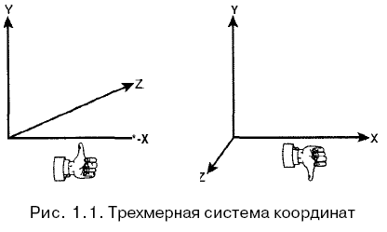

Приложение Direct3D использует левую систему координат. Если вы
пишете код для правой системы координат, необходимо сделать две вещи.
Сначала нужно перестроить порядок треугольников таким образом, чтобы
они расположились по часовой стрелке от передней стороны (вскоре
мы объясним данную процедуру). Затем использовать матрицу масштабирования внешнего пространства относительно отрицательной оси Z.
Вы можете сделать это путем перестановки членов М31, М32, МЗЗ и М34
матрицы вида. Затем вы можете использовать версию RH матричной функции для построения матрицы правой системы.
Преобразование проекции используется для описания сцены, представленной
в виде усеченной пирамиды (frustum), где внутренняя часть
пирамиды является просматриваемой областью нашей сцены. Два параметра
в нашей функции, ближняя и дальняя плоскости (znearPlane и zfarPlane) описывают пределы этой пирамиды, причем дальняя плоскость является основанием, а ближняя плоскость проходит по месту отсечения вершины пирамиды, рис.1.2. Параметр поля зрения определяется углом при вершине пирамиды, рис.1.3, а форматное соотношение сторон аналогично форматам телевидения, например, широкоформатное телевидение имеет соотношение 1.85. Можно понимать этот параметр как отношение ширины изображения к высоте. Следует отметить, что Direct3D прорисовывает только те объекты, которые заключены внутри усеченной пирамиды.

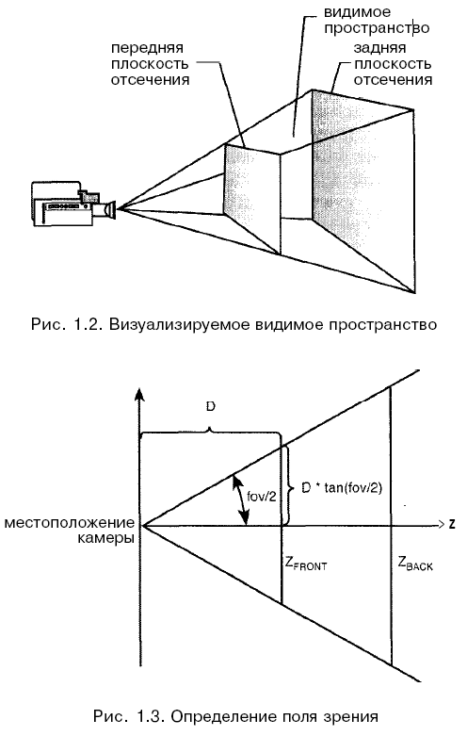

Direct3D не может освещать объект, не имея нормали к каждой его поверхности. Нормаль представляет собой вектор, перпендикулярный передней стороне объекта, рис. 1.4.
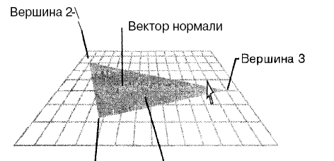
вершина 1 передняя сторона объекта

рис. 1.4 Нормаль к плоскости вершин

Существуют несколько неявных функций и процедур обработки в устройстве,
которые определяют, где и как нарисовать объект. Каждое устройство
имеет неявные цепочки подкачки или свопинг-связки, использующиеся
для рендеринга объектов.
Свопинг-связка представляет собой ряд буферов, управляющих рендерингом.
Есть вторичный буфер, определяющий, где выполнить рисование
в пределах этой последовательности. Когда свопинг-связка, созданная
с помощью метода SwapEffect.Flip готова, данные вторичных буферов
передаются на первичный буфер, с которого будет считывать данные
ваша графическая плата. В то же самое время третичный буфер становится
новым вторичным буфером, а предыдущий первичный буфер перемещается
в неиспользованный третичный буфер, рис.1.5
Операция перемещения flip изменяет местоположение данных, считываемых
видеокартой, и перекачивает старые данные назад в текущее
положение вторичного буфера. Для DirectX 9 этот термин используется в
общем смысле для сообщения, что вторичный буфер модифицируется
как дисплей. В оконном режиме операции перемещения представляют
собой копирование данных, подразумевая, что наше устройство не управляет
всем дисплеем, а только его частью. В конечном счете, результат
остается тем же самым. В полноэкранном режиме, используя SwapEffect.
Flip осуществляется фактическое перемещение. Некоторые драйверы
также осуществляют операции SwapEffect.Discard или Swap-
Effect.Copy перемещения в полноэкранном режиме.

Первичный вторичный третичный
буфер буфер буфер
С
до перемещения
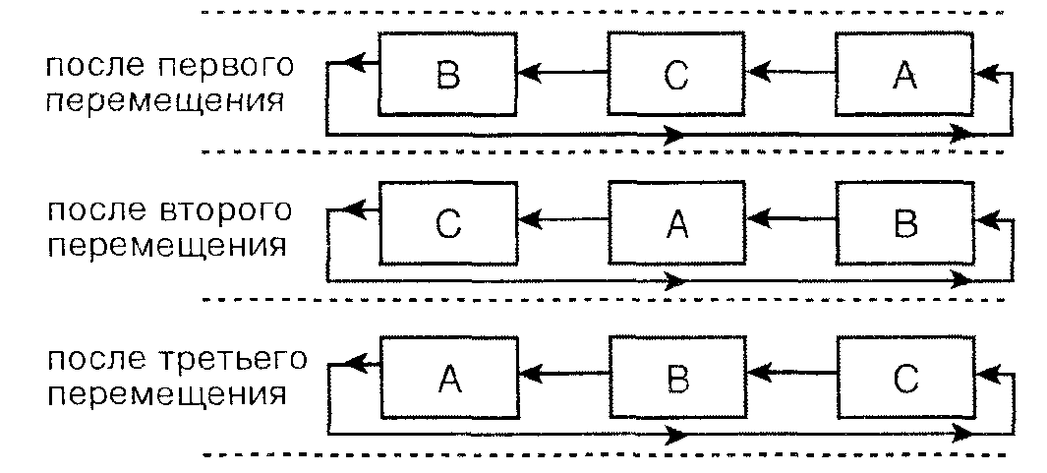
Рис. 1.5. Связи вторичных буферов во время операций перемещения.

Если вы создали свопинг-связку, используя SwapEffect.Copy или
SwapEffect.Flip, это гарантирует, что любое существующее обращение
не будет воздействовать на вторичный буфер свопинг-связки. Приложение
runtime воспримет это, создавая при необходимости дополнительные
скрытые буферы. Чтобы избежать этого, рекомендуется использовать
операцию SwapEffect.Discard. Этот режим позволяет драйверу определять
наиболее эффективный способ представления вторичного буфера. Стоит отметить, что при использовании SwapEffectDiscard необходимо убедиться в полной очистке вторичного буфера перед запуском новых операций рисования. Во время отладки приложение runtime заполнит вторичный буфер случайными данными, если предварительно не будет вызвана функция очистки.

3.5. Использование мультивыборок
(мулти-сэмплинга)

Если вы планируете использовать при рисовании сглаживание поверхностей (или мульти-сэмплинг), вам необходимо использовать
операцию SwapEffect.Discard. Попытка использовать любую другую
операцию будет неудачной.
Вторичный буфер свопинг-связки может использоваться также в качестве
рендера. Когда устройство создано, можно использовать созданную
свопинг-связку, к вторичному буферу которой привязана поверхность
рендеринга устройства. Объект рендеринга представляет собой поверхность,
которая будет поддерживать вывод производимых операций рисования.
Если вы создаете множественные свопинг-связки обработки различных
операций рендеринга, необходимо убедиться, что вы заблаговременно
переопределили процедуру рендеринга.

Устройства, созданные в приложении Direct3D, завязаны на используемый
адаптер. В данном случае мы можем подразумевать адаптер как
отдельное аппаратное устройство компьютерной графики, соединяемое
с монитором. Современная карта ATI Radeon 9700 является отдельным
физическим адаптером, имеет два выхода для монитора (DVI и VGA), и
таким образом, распознается приложением в Direct3D как два адаптера.
Иногда при работе с приложениями необходимо узнать, сколько устройств
и какие из них находятся на данный момент в системе и принимают
участие в выполнении игры.
В сборках Direct3D существует статический класс, именуемый класс
Manager, который можно использовать для идентификации адаптеров
и имеющихся в системе устройств. Самая первая характеристика в классе
Manager — список адаптеров в системе. Этот параметр может работать
по-разному. Например, он сохраняет значение счетчика count, сообщающего
о количестве адаптеров в системе. Каждый адаптер может
быть индексирован непосредственно (например, Manager.Adapters[0]), или
это может быть сквозная нумерация адаптеров в вашей системе.
Класс Manager содержит множество функций, которые могут использоваться для определения возможности поддержки имеющегося адаптера.
Если вы хотите определить, действительно ли ваше устройство поддерживает
определенный формат, и не хотите перебирать все возможные
адаптеры и форматы, вы можете использовать для этого класс Manager.
Используйте следующую функцию:
public static System.Boolean CheckDeviceType ( System.Int32 adapter ,
Microsoft.DirectX.Direct3D.DeviceType checkType ,
Microsoft.DirectX.Direct3D.Format displayFormat ,
Microsoft.DirectX.Direct3D.Format baciBufferformat ,
System.Boolean windowed , System.Int32 result )
Данная функция позволяет быстро определить, поддерживает ли ваше
устройство используемый тип формата. Первый параметр — adapter, тестируемый адаптер. Второй — checktype, тип проверяемого устройства
(как правило, это DeviceType.Hardware). Окончательно определяются отображаемый формат displayFormat и формат вторичного буфера BаскBufferFormat, а затем, режим работы (оконный (windowed) или полноэкранный).
Последний параметр — дополнительный, при использовании он возвратит целочисленный код (HRESULT в СОМ) функции. Данный алгоритм возвращает значение true, если данный тип устройства поддерживается,
в противном случае возвращает значение false.

- Теория трехмерной графики

Видеоигры— очень сложный вид программ, писать которые труднее всего.
Конечно, написать что-нибудь типа MS Word труднее, чем игру типа Asteroids, но написать что-то вроде Unreal, Quake Arena или Halo труднее, чем любую программу, которую можно себе представить, включая военную программу управления вооружениями!
Видеоигра— это непрерывный цикл, в котором исполняется логический сценарий и рисуется картинка на экране — обычно с частотой не менее 30-60 кадров в секунду. Это напоминает фильм, но фильм, которым можно управлять.
Рассмотрим упрощенную схему игрового цикла (рис. 1.6). Вот краткое описание стадий цикла.

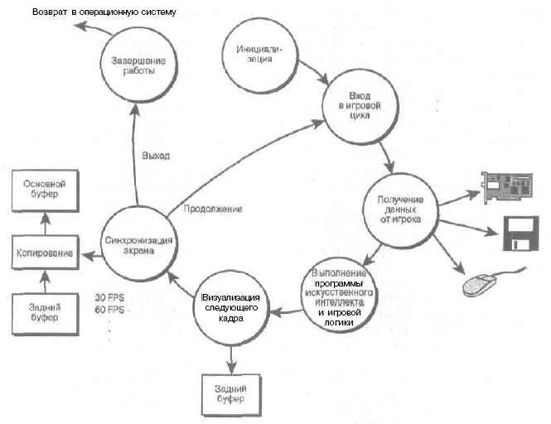
Рис. 1.6. Общая архитектура цикла игры

Стадия 1. Инициализация
На этой стадии выполняются стандартные операции, характерные для любой программы, такие как выделение памяти, получение ресурсов, загрузка данных с диска и т.п.

Стадия 2. Вход в игровой цикл
На этой стадии выполнение кода достигает входа в игровой цикл. Здесь начинается действие игры, и оно продолжается, пока пользователь не выйдет из основного цикла.

Стадия 3. Получение данных от игрока
На этой стадии данные, введенные игроком, обрабатываются и/или заносятся в буфер для дальнейшего использования на стадии исполнения программы искусственного интеллекта и логики.

Стадия 4. Выполнение программы искусственного интеллекта
и игровой логики
Эта стадия содержит основную часть игрового кода. Исполняются программы искусственного интеллекта, физических систем, общей игровой логики. Результаты используются для формирования следующего кадра изображения.

Стадия 5. Визуализация следующего кадра
На этой стадии данные, полученные от игрока, и результаты исполнения программы искусственного интеллекта и логики используются для формирования следующего кадра игрового изображения. Это изображение обычно формируется во внеэкранной буферной зоне. Его визуализацию невозможно увидеть. Затем происходит быстрое копирование изображения на экран, в результате чего возникает анимационный эффект. В случае
трехмерного программного игрового процессора происходит визуализация тысяч (в некоторых случаях миллионов) многоугольников, формирующих игровую сцену. В случае трехмерного игрового процессора с аппаратным ускорением, основанного на OpenGL или DirectSD, значительная часть работы перекладывается на аппаратный ускоритель.

Стадия 6. Синхронизация экрана
Скорость, с которой компьютер исполняет игровой код, зависит от уровня сложности игры. Например, если на экране находится 1000 движущихся объектов, нагрузка на центральный процессор будет значительно больше, чем в случае только с 10 объектами. Следовательно, частота кадров в игре будет меняться, что неприемлемо. Поэтому нужно обеспечить постоянную частоту кадров игре с помощью функций для работы со временем и функций ожидания. В настоящее время 30fps (кадров в секунду, frame per second)
считается минимально допустимым значением, a 60fps— идеальным. Частоты выше 60fps вряд ли оправданны, поскольку мозг с трудом обрабатывает информацию, поступающую с такой высокой скоростью.
Хотя в ряде игр и достигается идеальная скорость 30-60 кадров в секунду, она может упасть с увеличением уровня сложности визуализации. Тем не менее, с помощью контролируемых по времени расчетов в разделах игровой логики, физики и искусственного интеллекта можно, по крайней мере, попытаться обеспечить согласование сцены во времени, т.е., например, при меньшей частоте обновления кадров объекты будут проходить большее расстояние между двумя кадрами.

Стадия 7. Начало нового цикла
Эта стадия довольно проста — всего лишь возврат к началу игрового цикла и повторение его заново.

Стадия 8. Завершение работы
Это конец игры, в том смысле, что пользователь выходит из основного раздела кода или игрового цикла и желает возвратиться в операционную систему. Однако, прежде чем сделать это, необходимо освободить все ресурсы и очистить систему так же, как это делается в случае исполнения любой программы. Следует отметить, что приведенное объяснение немного упрощенное, однако оно верно отображает суть происходящего. В действительности игровой цикл в большинстве случаев является конечным автоматом, содержащим ряд состояний.

- Постановка задачи

5.1 Общее описание программы

Требуется написать приложение, способное интерактивно создавать 3D карты для игрового движка с возможностью сохранения в файл и загрузки из файла.

5.2 Требования к функциональности:

1.0 Создание 3D объекта методом рисования примитива в одной из трех
2D проекций (вид спереди, вид справа, вид сверху),
преобразования его координат в мировые координаты 3D
пространства и нажатия клавиши “Enter” – для подтверждения,
“Ecape” – для отмены.

  - Выделение объекта двух видов: (выделение для изменения размеров
– “simpleSelection”, выделение для трансформации сторон объекта
– “transformSelection”)
1.2 Реализовать возможность выделения объекта в 2D проекциях.
1.3 Реализовать возможность выделения объекта в 3D проекции
->реализовать возможность просмотра 3D пространства (режим – (modeView3D)).
1.4 Изменение размеров объекта с помощью перемещения курсора
мыши в 2D проекциях.
1.5 Изменение позиции объекта в пространстве при зажатой клавише
«Space» и перемещения курсора мыши в 2D проекциях.
1.6 Трансформация объекта(каждой из его вершин) методом выделения
объекта для трансформации, выделение одной из вершин, и при
зажатой левой кнопке мыши + перемещение курсора мыши –
изменение позиции вершины в пространстве.
1.7 Копирование выделенного объекта в буфер обмена.
1.8 Вставка объекта из буфера обмена.
1.9 Удаление выделенного объекта – клавиша “Delete”.
2.0 Вычисление размеров объекта и вывод информации в главное окно.
2.1 Текстурирование каждой из сторон выделенного объекта.
2.1.1 Изменение позиций и размеров текстур .
2.1.1.1 Растягивание текстуры на каждую из сторон.
2.1.1.2 Размножение текстуры на каждую из сторон с
возможностью изменения размеров и позиции
текстур.
  - Работа с выделением:
2.2.1 Опция «снять – показать выделение».
2.2.2 Опция подсветки выбранной стороны объекта.
2.2.3 Опция перехода в режим “modeView3D” не закрывая
диалога текстурирования.
  - Работа с библиотекой текстур:
    - Опция поиска текстур по названию.
    - Постраничный просмотр текстур по 100 шт. на странице.
    - Опция – показать следующую, предыдущую страницу.
    - Опция – перепрыгнуть на порядковый номер.
    - Опция закладок – сохранение записей в файл.
- Отображение в окнах 2D проекций сетки и осей координат.
  - Опция привязки рисования к сетке координат(Snap)–
включить, выключить.
  - Увеличение – уменьшение размера сетки.
- Установка игрока в пространство.
4.1 Удаление игрока.
- Сохранение карты в файл.
- Загрузка карты из файла.

6 Разработка программы:

6.1 Интерфейс главного окна
(см. рисунок 1.6 в разделе Экранные формы)

Для удобства отображения трехмерного объекта на двухмерной плоскости на форме есть 3 окна 2-х мерных проекций
(рис. 1.6. поз. 11,12,13) (названия проекций выводятся в левом верхнем углу своего окна), в которых и будет происходить создание объекта и прочие необходимые действия. Результат этих действий будет немедленно показан в 4-м окне (окне просмотра 3D мира – рис. 1.6. поз. 10).

Также для того, чтобы основные инструменты находились на видном месте и не мешали, расположим их вертикально в левом верхнем углу диалогового окна (рис. 1.6. поз. 1 – 6), а кнопки режимов разместим горизонтально в левом верхнем углу диалогового окна (рис. 1.6. поз. 7 – 9).

6.1.1 Класс главного окна
Form1 (см. п. 13.0 листинга)
Его работа заключается :
Обработка нажатия клавиш клавиатуры
Исполнене комманд пользователя
Вызов диалоговых окон
Преобразование примитива в готовую комнату
Вырезание отверстий в примитиве

Краткое описание полей и методов класса

Поля класса:
static int frontHScrollValue – позиция горизонтального скроллера окна передней проекции
static int frontVScrollValue – позиция вертикального скроллера окна передней проекции
static int rightHScrollValue – позиция горизонтального скроллера окна правой проекции
static int rightVScrollValue – позиция вертикального скроллера окна правой проекции
static int topHScrollValue – позиция горизонтального скроллера окна
верхней проекции
static int topVScrollValue – позиция вертикального скроллера окна
верхней проекции
static event SelectObjectDelegate SelectObject – сообщение о выделении объекта
delegate void myDelecateRedraw2D()– сообщение о необходимости перерисовать 2D проекции
static event Update3DprimitiveCoordsDelegate Update3DprimitiveCoords – сообщение об изменении позиции выделенного объекта в 3D пространстве
event DelegatePanelScrolling EventPanelScrolling – сообщение о необходимости скроллирования
/// <summary>
/// сообщение любой из панелей о необходимости скролирования в ту или
иную сторону
/// </summary>
/// <param name=»sender»>в нашем случае этот параметр будет
представлять обЪект панель</param>
/// <param name=»isToNegateveSide»>определяет направление движения
скроллера (true)-> к нулю</param>
/// <param name=»isHorisontalScroll»>оределяет какой из скроллеров
должен быть проскроллирован</param>
delegate void DelegatePanelScrolling(object sender, bool isToNegateveSide, bool isHorisontalScroll)
public int panelWidth – ширина холста в 2D и 3D проекциях
public int panelHeight – высота холста в 2D и 3D проекциях
BufferedGraphics bufGrTop – графический буфер верхней проекции
BufferedGraphics bufGrRight – графический буфер правой проекции
BufferedGraphics bufGrFront – графический буфер передней проекции
BufferedGraphicsContext context – контекст устройства графики
Point mousePositionDown – позиция нажатия кнопки мыши
Point mousePositionUp – позиция отпуска кнопки мыши
Point mouseCurrentPosition – текущая позиция мыши
Point mousePositionDownSnap – позиция нажатия кнопки мыши привязанная к сетке осей 2D координат
Point mousePositionUpSnap – позиция отпуска кнопки мыши привязанная к сетке осей 2D координат
Point mouseCurrentPositionSnap – текущая позиция мыши привязанная к сетке осей 2D координат
static public string lastTexture – имя последней выбранной текстуры
bool isMousePressed – флаг нажата ли кнопка мыши
bool isSnapEnabled – флаг включена ли привязка к сетке осей 2D координат
bool isRectEnabled – флаг включен ли режим рисования примитива
bool isTransformSelectionEnabled – флаг включен ли режим трансформации примитива
PickObject pickObj – объект класса
Grid2D grid2D – объект класса
Managed3D managed3D – объект класса
LinesSelection lineSelection – объект класса
SimpleSelection selection – объект класса
Managed2Dprimitives managed2D – объект класса
TexturesSettings textureSettings – объект класса
string nameOfActionChanges – действие, производимое в данный момент
public Size Box3D – размер окна 3D проекции

Методы класса:
void InitAllWindow() – инициализация всех переменных и создание объектов
void DrawToBufferTop() – перерисовка в окне верхней проекции
void DrawToBufferRight() – перерисовка в окне правой проекции
void DrawToBufferFront() – перерисовка в окне передней проекции
void CheckSelectedPlayerAndDelete() – поиск выделенного игрока и его
удаление

void ExecuteComandCursors(string nameWindow) – обработка и выполнение
команд
Point CalcSnappingPoint(Point pt) –
привязывает точку к сетке осей 2D
координат, возвращает привязанную точку
Point GetMousePointForSnapping(string namePoint) –
в зависимости от параметра привязывает
мышь к сетке осей 2D координат
void MoovePlayer(Player p, string name2Dprojection) – двигает игрока
void MoovePrimitive(bool isCurrentPrimitive, string name2Dprojection) –
двигает примитив
void DeselectAllPrimitives(int keyOfNewSelectedPrimitive) –
поиск выделенного примитива и снятие с
него выделения
RectPrimitive GetConvertedPrimitiveToLocalCoords(RectPrimitive rp) –
конвертирует координаты примитива в
координаты сетки
void CalculateSizeObject(RectPrimitive rp) – расчитывает размеры примитива
void saveMapToFile() – сохраняет карту в файл
void OpenMapFromFile() – открывает карту из файла
void ReadPlayers(ref StreamReader sr,bool isPlayerRed) –
читает блок игроков из файла
void ReadObjects(ref StreamReader sr) – читает блок объектов из файла
void HollowObject() – создает из примитива комнату
RectPrimitive SlidePositionPrimitive(RectPrimitive rp) –
смещает координаты копии примитива
после вставки
void CurveObject() – с помощью выделенного примитива вырезает отверстие
в примитиве, который пересекается с
выделенним при условии, что две из
сторон выделенного примитива находятся
внутри вырезаемого
bool IsPointInsideTheObject(RectPrimitive rp,Point p,string nameSide) –
проверяет на попадание точки в примитив
MoveHolst(object sender, bool isToNegativeSide, bool isHorizontalScroll) –
двигает холст

6.2 Вывод на экран сетки и осей 2D координат
(см. рисунок 1.7 в разделе Экранные формы)

Так отображается сетка и оси 2D координат в трех окнах 2D проекций (рис. 1.6. поз. 11,12,13). Все мировое пространство 3D будет строится относительно осей 2D координат. Оси будут рисоваться светло-синим цветом, а сетка – темно-синим для визуального различия. И, как было выше сказано, на форме есть 3 окна 2-х мерных проекций, в каждом из которых будут отображаться оси 2D координат и сетка. Для каждой из проекций направления и названия осей будут свои:
Для передней проекции 'Front' (т.е. вид спереди) вертикальная ось – это ось Y, направленная вверх, а горизонтальная ось – ось X, направленная вправо.
Для правой проекции 'Right' (т.е. вид справа) вертикальная ось – ось Y, направленная вверх, а горизонтальная ось – ось Z, направленная вправо.
Для верхней проекции 'Up' (т.е. вид сверху) вертикальная ось – ось Z, направленная вверх, а горизонтальная ось – ось X, направленная вправо.

Сетка будет служить для удобства рисования и точной подгонки сторон объектов с помощью опции привязки рисования к сетке – 'Snap', а также для ориентации в пространстве.

За работу с сеткой и осями, их перерисовку и привязку к сетке будет отвечать класс 'Grid2D' (см. Листинг программы п. 12.0).

6.2.1 Привязка к сетке – 'Snap':

Для привязки к сетке создан метод 'SnapingPoint', который получает в качестве параметра точку 'Point' оконных координат, привязывает ее относительно размера сетки и возвращает полученный результат типа 'Point'.

6.2.2 Перерисовка сетки и осей 2D координат :

Размер холста рисования в окнах 2D проекций будет равен
5000х5000. Перерисовывать три сетки размером 5000х5000 и при
этом не занимать процессорное время было бы не реально. Вывод
напрашивается сам - нужно перерисовывать только видимые
области проекций.
Именно этим и занимается метод перерисовки 'DrawGrid'.

Краткое описание полей и методов класса

Поля класса:
int sizeGrid – значение инкремента
int mainSizeGrid – текущий размер сетки
Pen penOs – карандаш для рисования осей
Pen gridPen – карандаш для рисования сетки

Методы класса:
void DrawGrid(Graphics g,int h,int v,Rectangle r) – перерисовка
осей и сетки
Point SnapingPoint(Point pt) – привязка точек к сетке
Point ConvertGlobalCoordsToLocal(Point pt) – конвертирует
оконные координаты в координаты осей 2D
float ConvertLocalCoordsToGlobal(float pt,int f) – конвертирует
координаты осей 2D в оконные координаты

6.3 Классы хранения информации об объектах

Для хранения информации об объектах понадобится два класса объектов:
класс 2-х мерных объектов
класс 3-х мерных объектов

6.3.1 Класс 2D объектов

Для хранения информации о 2D объектах есть класс – 'RectPrimitive'
(см. листинг программы п. 1.0)

Краткое описание полей и методов класса

Поля класса :
3 массива точек
linesTop – верхней проекции
linesRight – правой проекции
linesFront – передней проекции
colorOfPrimitive – цвет линий примитива
isSelected – флаг выделения
isTransformed – флаг трансформации

Методы класса:
SplitRectToLines(string nameRect, Rectangle rect) – из объекта типа Rectangle составляет массив из 10-ти точек в зависимости от проекции, в которой рисуется примитив.

6.3.2 Класс 3D объектов

Для хранения информации о 3D объектах есть класс “MyObject”
(см. листинг программы п. 2.0)

Краткое описание полей и методов класса

Поля класса :
6 вершинных буферов типа “VertexBuffer” для каждой из сторон 3Dобъекта(
buf_FrontSide – для передней стороны
buf_RightSide – для правой стороны
buf_BackSide – для задней стороны
buf_LeftSide – для левой стороны
buf_UpSide – для верхней стороны
buf_DownSide – для нижней стороны),
массив структурного типа “CustomVertex.PositionNormalTextured”, который
будет хранить данные для каждой вершины примитива :
позиции вершины в 3D пространстве структурного типа “Vector3”
(float x, float y, float z), вектор нормали “Vector3”, определяющий направление нормали вершины в пространстве и два параметра типа float (tu,tv) для хранения позиций текстуры.

6.4 Классы выделений объектов

Прежде чем создать примитив понадобятся два класса, с помощью которых мы сможем менять размеры примитивов, их позиции в пространстве и позиции их вершин –
класс стандартного выделения
класс выделения для трансформации

6.4.1 Класс стандартного выделения

SimpleSelection – (см. п. 6.0 листинга) будет служить для изменения размеров примитивов.
На экране оно будет выглядеть как показано
на рисунке 1.9. раздела Экранные формы.

Краткое описание полей и методов класса

Поля класса :
Rectangle rectSelFront – выделение в передней проекции
Rectangle rectSelRight – выделение в правой проекции
Rectangle rectSelTop – выделение в верхней проекции
Rectangle[] masRectOfSelFront – массив активных зон в передней проекции
Rectangle[] masRectOfSelRight – массив активных зон в правой проекции
Rectangle[] masRectOfSelTop – массив активных зон в верхней проекции

Методы класса:
void CreateSel(RectPrimitive rp, string name) – создает выделение
Cursor isMouseUnderRegionSel(Point mouse, out string s, out Point p,string nameWindow) – функция проверки наведения мыши на один из регионов выделения и изменения курсора мыши
bool isMouseUnderIndexesRegion(int index, Point m,string nameWindow) – проверка наведения мыши на один из регионов выделения
void RemoveSelection() – удаление выделения

6.4.2 Класс выделения для трансформации

LinesSelection – (см. п. 7.0 листинга) - с его помощью мы будем трансформировать примитивы.
На экране выделение трансформации выглядит как показано
на рис. 2.0. раздела Экранные формы.

Краткое описание полей и методов класса

Поля класса :
Point[] masPointFront – массив точек для передней проекции
Point[] masPointRight – массив точек для правой проекции
Point[] masPointTop – массив точек для верхней проекции

Rectangle[] masRectsFront – массив активных зон в передней проекции
Rectangle[] masRectsRight – массив активных зон в правой проекции
Rectangle[] masRectsTop – массив активных зон в верхней проекции

int indexOfSelectRect – индекс выделенной вершины примитива

Методы класса:
Cursor isMouseUnderRegionSel(Point mouse, out string s, out Point p, string nameWindow) – функция проверки наведения мыши на один из регионов выделения и изменения курсора мыши
bool isMouseUnderIndexesRegion(int index, Point m, string nameWindow) - проверка наведения мыши на один из регионов выделения
void ChanginSelectedPointByIndex(string nameWindow, Point newPoint) – изменяет координаты выделенной вершины

6.5 Класс управления операциями в 2D

Управлять всеми операциями в 2D проекциях будет класс “Managed2Dprimitives” (см. листинг программы п. 3.0)
Его работа будет заключаться в :
Хранение списка 2D объектов
Добавление игрока
Удаление игрока
Добавление примитива в список объектов
Удаление примитива из списка объектов
Копирование 2D объектов
Отрисовка всех 2D объектов
Отрисовка выделенных 2D объектов
Исполнение команд, пришедших от главного окна, текстурного окна и др.

Краткое описание полей и методов класса

Поля класса :
RectPrimitive currentPrimitive – текущий временный 2D объект.
RectPrimitive copyPrimitive – скопированный временный 2D объект.
RectPrimitive convertedPrimitive – временный 2D объект с конвертированными координатами вершин в локальную систему координат относительно наших осей.
Player redPlayer – объект красного игрока.
Player bluePlayer – объект синего игрока.
(Класс игрока описан в п. 5.0 листинга программы).
Hashtable list2Dprimitives – список, хранящий 2D объекты.
Int indexOfSelectedPrimitive – индекс выделенного элемента в списке.
SimpleSelection simpSel – объект стандартного выделения(п. 6.0 листинга)
LinesSelection lineSel – объект выделения трансформации(п. 7.0 листинга)
int key – ключ для нового, добавляемого элемента в список.

Методы класса :
int AddCurrentPrimitiveToList() – добавляет временный объект в список объектов
int AddPrimitiveToList(RectPrimitive r) – добавляет объект ® в список объектов
Обе возвращают ключ-индекс добавленного объекта в списке.
Int GetNextKey() – выдает ключ-индекс для добавляемого объекта.
Void CreateRectFront(Point p_begin, Point p_end, int startedDeepOfPrimitive) – создает прямоугольный примитив в проекции Front
void CreateRectRight(Point p_begin, Point p_end, int startedDeepOfPrimitive)
- создает прямоугольный примитив в проекции Right
void CreateRectTop(Point p_begin, Point p_end, int startedDeepOfPrimitive)
- создает прямоугольный примитив в проекции Top
void DrawAllPrimitives(Graphics g,string nameProjection) – отрисовка примитивов из списка.
LinesSelection DrawSelectedPrimitive_TransformMode(Graphics g,string nameProjection,LinesSelection sel) – отрисовка выделенного для трансформации объекта.
Void DrawSelectedPrimitive_SimpleMode(Graphics g, string nameProjection,out SimpleSelection sel) – отрисовка выделенного стандартным выделением объекта.
Color GenerateRandomColor() – генерирует и возвращает случайный цвет.
RectPrimitive GetSelectedPrimitive() – возвращает выделенный объект.
Void Clear() – удаляет все объекты и обнуляет все переменные.

  - Класс управления операциями в 3D

Управлять всеми операциями в 3D будет класс “Managed3D”
(см. листинг программы п. 4.0)
Его работа будет заключаться в:
Хранение списка 3D объектов
Хранение списка текстур 3D объектов
Добавление примитива в список объектов
Удаление примитива из списка объектов
Добавление игрока
Удаление игрока
Инициализация устройств
Отрисовка 3D сцены
Исполнение команд, пришедших от главного окна, текстурного окна и др.

Краткое описание полей и методов класса

Поля класса:
Microsoft.DirectX.Direct3D.Device device – объект устройства (видеоадаптера)
Microsoft.DirectX.DirectInput.Device keyboard – объект устройства
(клавиатуры)
Microsoft.DirectX.DirectInput.Device mouse– объект устройства(мыши)
Material mat – объект материал (для невыделенных объектов)
Material matSel – объект материал (для выделенных объектов)
Material matSideSel – объект материал (для выделенных объектов и
выделенной стороны объекта)
Material matPlayerSel – объект материал(для выделенного игрока)
event MouseClick3Ddelegate MouseClick3D;
int indexSideSel – индекс выделенной стороны объекта
int selectedIndex– индекс выделенного элемента в списке объектов
bool modeView3D– флаг режима просмотра 3D пространства
MATW orientation– объект класса, управляющего перемещением и просмотром
3D пространства.
Matrix mat_view– матрица вида
Matrix mat_proj– матрица проекции
Hashtable objectsList– список 3-х мерных объектов
Hashtable textures– список текстур
bool isSelectionHide– флаг скрыто ли выделение
public VertexBuffer vbsel– вершинный буфер
Texture texRedPlayer– текстура игрока
Sprite cross– прицел
Texture crossTex– текстура прицела

Методы класса:
void InitalGraphics(IntPtr window3DPtr, Form f) – инициализация устройств
void Redraw3D() – перерисовка 3D сцены
AddObject(RectPrimitive rpr, string name,int indx) – добавляет объект в список
void UpdateKeyStatus() – обработчик нажатия клавиш клавиатуры
void UpdateMouseStatus() – обработчик движения и нажатия клавиш мыши
void UpdateTextures(string nameText, int indexSide) – устанавливает новую текстуру на сторону индекс которй пришел в параметре indexSide
void TexturesSettings_ChangeTexturePosition(float x, float y, float sx, float sy,int side,RectPrimitive rpr) – меняет позицию текстуры для стороны, индекс которой пришел в параметре side
Form1_Update3DprimitiveCoords(RectPrimitive convertedPr, int selIndex) – обновляет координаты примитива

  - Класс управления просмотром 3D мира

Класс, отвечающий за перемещение и просмотр в 3D пространстве – MATW (см. п. 9.0 листинга)
Включается в работу когда пользователь переходит в режим просмотра 3D пространства.
Его работа будет заключаться в :

Движение 3D камеры вперед
Движение 3D камеры назад
Движение 3D камеры вправо
Движение 3D камеры влево
Движение 3D камеры вверх
Движение 3D камеры вниз
Поворот 3D камеры вправо
Поворот 3D камеры влево
Поворот 3D камеры вверх
Поворот 3D камеры вниз

Краткое описание полей и методов класса

Поля класса :
Matrix m_projection – матрица проекции
Matrix m_view – матрица вида
Vector3 m_look – вектор направления зрения
Vector3 m_position – позиция камеры
Vector3 m_lookAt – точка, в которую мы смотрим
float m_yaw – угол горизонтального вращения
float m_pitch – угол вертикального вращения
float m_maxPitch – максимальный угол вертикального обзора
float sens – скорость поворота
float speed – скорость перемещения в пространстве
float fasterStep – порог, при котором срабатывает увеличение скорости
поворота
float faster – ускорение поворота при увеличении скорости движения
мыши
bool verticalMovenment – флаг включения-отключения перемещения по
вертикальной оси
bool ghost – возможность прохода через стены

Методы класса :
void MoveLeft(out Matrix view, out Matrix progection) – сдвигает координаты влево и возвращает готовую матрицу.
Void MoveRight(out Matrix view, out Matrix progection) – сдвигает координаты вправо и возвращает готовую матрицу.
Void MoveForward(out Matrix view, out Matrix progection) – сдвигает координаты вперед и возвращает готовую матрицу
void MoveBack(out Matrix view, out Matrix progection) – сдвигает координаты назад и возвращает готовую матрицу
void MoveDown(out Matrix view, out Matrix progection) – сдвигает координаты вниз и возвращает готовую матрицу
void MoveUp(out Matrix view, out Matrix progection) – сдвигает координаты вверх и возвращает готовую матрицу
void RotateLeft(out Matrix view, out Matrix progection, float x) – поворачивает координаты влево и возвращает готовую матрицу
void RotateRight(out Matrix view, out Matrix progection, float x) – поворачивает координаты вправо и возвращает готовую матрицу
void RotateUp(out Matrix view, out Matrix progection, float y) – поворачивает координаты вверх и возвращает готовую матрицу
void RotateDown(out Matrix view, out Matrix progection, float y) –поворачивает координаты вниз и возвращает готовую матрицу

  - Класс выделения объекта в 3D пространстве

Класс, отвечающий за выделение объекта 3D пространстве – PickObject
(см. п. 8.0 листинга)
Его работа заключается в том, чтобы упростить процесс выделения объекта

Краткое описание полей и методов класса

Поля класса :
Vector3 look – вектор выстрела
Vector3 tmp – временный вектор
Методы класса :
int PickVector(Microsoft.DirectX.Direct3D.Device device,Hashtable ht) –
выделяет объект в 3D пространстве и возвращает индекс выделенного эллемента

  - Класс текстурирования

Класс, отвечающий за текстурирование обектов – TexturesSettings
(см. п. 11.0 листинга)
Его работа будет заключаться в :
Обработка нажатий клавиш клавиатуры и передача их главному окну
Хранение и ведение записей закладок
Изменение текстуры примитива
Растягивание текстуры на одну – все стороны примитива
Размножение текстуры на стороне
Изменение позиции текстуры на стороне
Просмотр библиотеки текстур

Краткое описание полей и методов класса

Поля класса :
RectPrimitive selPrimitive – выделенный примитив
RectPrimitive convertedPrimitive – конвертированный примитив
Rectangle selTextureSize – размер выделенной текстуры
bool showMark – флаг показать, скрыть закладки
static public event ApplyDelegate Apply – сообщение применения изменений текстуры
static public event ChangeTexturePositionDelegate ChangeTexturePosition – сообщение изменения позиции текстуры
static public event HideSelectionDelegate HideSelection – сообщение о скрытии выделения
public event TextureFormKeyDownDelegate TextureFormKeyDown – сообщение о нажатых клавишах
public string nameTex – имя выделенной текстуры
private string pathToLibrary – путь к папке с текстурами

Методы класса :
void TexturesSettings_MouseWheel(object sender, MouseEventArgs e) – обработчик вращения скроллера мыши
void radioButtonAllSide_CheckedChanged(object sender, EventArgs e) – применяет настроки для всех сторон объекта
void radioButtonFrontSide_CheckedChanged(object sender, EventArgs e) – применяет настройки для передней стороны объекта
void radioButtonRightSide_CheckedChanged(object sender, EventArgs e) – применяет настроки для правой стороны объекта
void radioButtonBackSide_CheckedChanged(object sender, EventArgs e) – применяет настроки для задней стороны объекта
void radioButtonLeftSide_CheckedChanged(object sender, EventArgs e) – применяет настроки для левой стороны объекта
void radioButtonUpSide_CheckedChanged(object sender, EventArgs e) – применяет настроки для верхней стороны объекта
void radioButtonDownSide_CheckedChanged(object sender, EventArgs e) – применяет настроки для нижней стороны объекта
void radioButtonScale_CheckedChanged(object sender, EventArgs e) – разтягивает текстуру на выбранную сторону объекта
void radioButtonNoOwn_CheckedChanged(object sender, EventArgs e) – размножает текстуру на выбранную сторону объекта с заданными параметрами
void Calc() – расчитывает оптимальную позоцию текстуры для выбранной стороны объекта
void TranslateSetiingsToManaged3D()- передача настроек в класс Managed3D
void GenerateHideSelection()- генерирование сообщения о скрытии 3D выделения
void TexturesSettings_KeyDown(object sender, KeyEventArgs e) – обработчик нажатия клавиш
void buttonMarks_Click(object sender, EventArgs e) – показывает, скрывает елемент закладок
void comboBoxModeIncrement_TextChanged(object sender, EventArgs e) – изменение инкремента для удобства настроек параметров позиций текстуры

6.10 Класс пользовательского элемента управления
ExtendedImageList(см. п. 10.0 листинга)
Будет отвечать за просмотр и поиск текстур в текстурном диалоге

Краткое описание полей и методов класса

Поля класса :
Hashtable texturesNames – список текстур
ArrayList arrListNames – список имен текстур
PictureBox lastSelectedPicture – последняя выбранная текстура
int tmpX – временная переменная горизонтального положения картинки
int maxY – временная переменная вертикального положения картинки
int curPos – переменная текущей позиции

Методы класса :
void pictureBox1_Click(object sender, EventArgs e) – выделение картинки щелчком кнопкой мыши
void PrevRead() – показать предидущие 100 картинок
void NextRead() – показать следующие 100 картинок
void DeleteAllPictures() – удалить все картинки
void button1_Click(object sender, EventArgs e) – перейти на позицию по номеру
void button2_Click(object sender, EventArgs e) – поиск по имени текстуры

Более детальную информацию смотрите в исходном коде программы.

6.11 Описание формата карт:

Данные вершин объектов будут записываться в блок объекта.
Блок объекта открывается квадратной скобкой, слова object и закрывающей квадратной скобкой – ‘[object]’ , а закрывается пустыми квадратными скобками – ‘[]’, см. рис. 1.9 .
Блок данных всегда открывается открывающей фигурной скобкой – '{' , которая сигнализирует нам о том, что дальше будут идти данные.
Блок данных всегда закрывается закрывающей фигурной скобкой – '}' , которая сигнализирует о том, что блок данных закончен.
Данные записываются внутри блока данных с такой последовательностью:
В первой строке после открывающей скобки перечисляется через двоеточие – ':' X – координата всех вершин объекта (36 шт.)
Во второй строке – также через двоеточие перечисляется Y – координата всех вершин объекта также 36 шт.
В третьей строке – перечисляется Z – координата всех вершин объекта,
тоже 36 шт.
Следующие три строки также перечисляют X,Y и Z координаты только уже нормалей.
Следующие 6 строк перечисляют координаты позиций текстур для каждой вершины(по две
(tu – положение текстуры по горизонтали и tv – положение текстуры по вертикали)
на вершину – 12 шт.) объекта с такой последовательностью:
передняя сторона
правая сторона
задняя сторона
левая сторона
верхняя сторона
нижняя сторона

Следующие 6 строк перечисляют пути к файлам текстур для каждой стороны объекта с точно такой же последовательностью.
В случае если объектов несколько – за закрывающей фигурной скобкой идет
открывающая скобка блока данных следующего объекта, затем непосредственно данные и закрывающая скобка.
Процедура повторяется пока не закончатся объекты – в этом случае ставятся
пустые квадратные скобки – '[]'.
Аналогичная ситуация с игроками только в блоке данных будет всего 3 строки – X,Y и Z координаты вершин игрока.
На рис. 2.0 представлена схема файла карты.

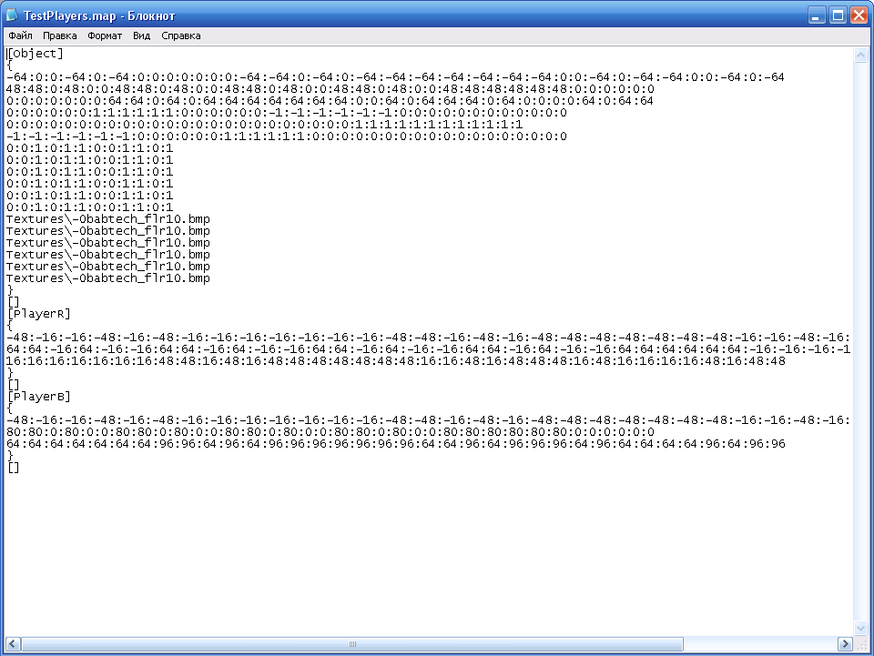

рис 1.9 Файл карты

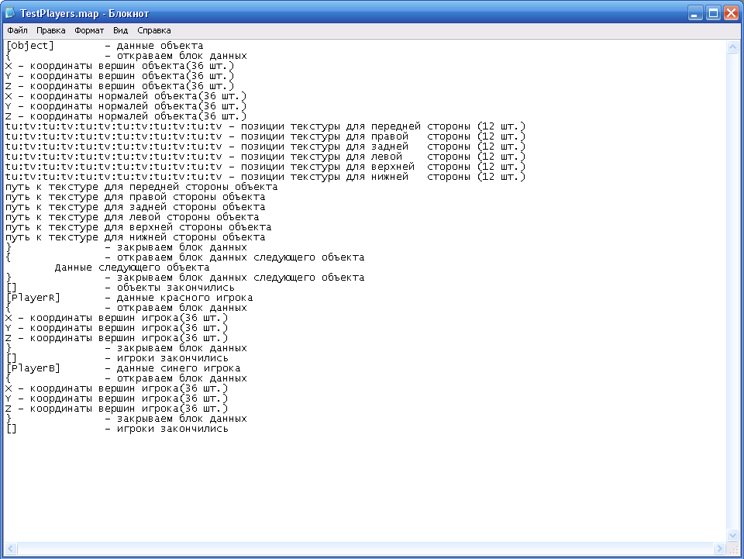

рис. 2.0 Схема файла карты

Выводы

На мой взгляд редактор способен создавать довольно серьезные и сложные карты. Конечно, не все основные функции, которые есть у
“программ – конкурентов” были реализованы, но большинство главных операций аналогичных программ удалось реализовать и я думаю, что поставленную задачу удалось выполнить в полном объеме.
В целом приложение проверено и готово к использованию. Возможно, понадобится написать еще какие-то дополнительные модули, которые будут расширять функциональные возможности данного приложения.

7. Приложения

- Техническое задание

Требуется написать приложение, способное интерактивно создавать 3D карты для игрового движка с возможностью сохранения в файл и загрузки из файла с перечисленной ниже функциональностью.

- Отрисовка сетки и осей 2-D координат.
- Увеличение,уменьшение размера сетки.
- Опция "Snapping"- привязка к сетке(включить - выключить).
- Создание, удаление, выделение, копирование, перемещение,
трансформирование 2-D объектов.
- Опция "Hollow"- автоматическое создание комнаты из обычного
объекта с заданной толщиной стен.
- Опция "Cerve"- автоматическое вырезание дыр в объекте.
- Расчет размеров 3-D объекта.
- Отрисовка созданных объектов в 3-D пространстве.
- Подсвечивание выделенного 3-D объекта красным цветом.
- Режим просмотра 3-D пространства.
- Текстурирование объектов в 3-D пространстве.
- Изменение позиции текстуры для каждой из сторон 3-D объекта.
- Опция размножения - разтягивания текстур.
- Опция подсветки выделенной стороны 3-D объекта (цвет Aqua).
- Опция скрыть - показать выделение 3-D объекта.
- Опция постраничного просмотра текстур по 100 шт.
(показать предыдущие, следующие).
- Поиск текстур по названию.
- Опция- переход на номер текстуры.
- Выделение текстуры.
- Запись закладок, заметок в файл.
- Сохранение 3-D карты в файл.
- Загрузка 3-D карты из файла.
- Выделение объекта в 3-D пространстве.
- Расстановка игроков с сохранением позиций в файл.

B. Руководство пользователя

1. Для создания примитива необходимо:
Включить режим рисования примитива – (рис. 1.6. поз. 2), с зажатой левой кнопкой тянем мышь в любой из 2D проекциях. Таким образом мы получили временный примитив. Нажимаем клавишу Enter и примитив сразу же появится в проекции 3D.

2. Для выделения примитива необходимо:
включить режим указателя (рис. 1.6. поз. 1), и щелкнуть левой кнопкой мыши в одном из окон 2D проекций в нужный примитив. В случае невозможности выделить примитив из 2D проекций предусмотрена возможность выделения примитива в 3D проекции – нужно перейти в режим просмотра 3D нажав клавишу 'Q', направить прицел на нужный объект и нажать левую кнопку мыши. При необходимости нужно приблизиться к объекту.

3. Для изменения размеров примитива:
Выделить нужный примитив, навести указатель мыши на синий регион нужной стороны, нажать левую кнопку мыши и двигать мышь в нужном направлении.

4. Для перемещения примитива:
Выделить нужный примитив, зажать клавишу 'Space' и с зажатой левой кнопкой мыши двигать мышь в нужном направлении.

5. Для удаления примитива необходимо:
Выделить нужный примитив и нажать клавишу delete, или в меню Object выбрать вкладку Remove.

6. Для копирования примитива необходимо:
Выделить нужный примитив, затем нажать клавиши 'Ctrl+C' копия примитива появится в буфере обмена, или в меню Object выбрать вкладку Copy.

7. Для вставки копии примитива из буфера обмена:
Нажать клавиши 'Ctrl+V' – объект появится рядом с копируемым, или в меню Object выбрать вкладку Paste.

8. Для трансформации примитива:
Выделить нужный примитив, включить режим трансформации примитива
кнопкой (рис. 1.6 поз. 3), либо клавишей ‘T’, навести указатель мыши в нужной проекции на нужную вершину, при этом регион вершины закрасится одним цветом и курсор мыши поменяется, с нажатой левой кнопкой мыши двигать мышь в нужном направлении. Все изменения сразу будут видны в 3D проекции.

9. Для изменения размеров сетки:
Уменьшить размер – нажать кнопку (рис. 1.6 поз. 14), увеличить размер – нажать кнопку (рис. 1.6. поз. 15), при этом в позиции 16 рис. 1.6 выведется текущий размер сетки.

10. Для преобразования примитива в комнату:
Выделить нужный примитив, нажать кнопку 'Hollow' (рис. 1.6 поз. 8), при этом на экране появится диалоговое окно, в котором нужно указать толщину стен комнаты и нажать кнопку OK на диалоге Hollow, либо нажать клавишу 'H'.

11. Для вырезания отверстия в примитиве (рис. 2.1):
Выделить примитив, которым будет происходить вырезание(A), совместить его с примитивом, в котором будет происходить вырезание(B), таким образом, чтобы две противоположные стороны выделенного примитива(A) находились внутри примитива (B) и нажать кнопку 'Cerve' (рис. 1.6. поз. 9), либо нажать клавишу 'E'.

A B

Рис. 2.1

12. Для текстурирования объекта:
Выделить нужный примитив, вызвать текстурный диалог кнопкой (рис. 1.6 поз. 4) или клавишей 'N', на экране появится текстурный диалог.
Выбирая стороны объекта кнопками (рис. 1.8 поз. 1-6) нажимаем кнопку 'Apply' (рис. 1.8 поз. 24) получим растянутую текстуру на выбранной стороне примитива. Для удобства можно скрыть выделение нажав кнопку
‘HideSel’ (рис. 1.8 поз. 23).

13. Для размножения текстуры:
повторяем действия в п. 12, включаем опцию размножения кнопкой «размножить» (рис. 1.8 поз. 9), затем меняя горизонтальное, вертикальное положения и параметры размножения текстур по ширине, по высоте текстура будет менять свои позиции.
14. Для поиска текстуры по имени:
В поле (рис. 1.8 поз. 15) вводим маску искомой текстуры и нажимаем кнопку
‘Search’ (рис. 1.8 поз. 16 ) – в окне просмотра текстур должны появиться все найденные текстуры.

15. Для постраничного просмотра текстур:
Просмотреть следующую страницу – нажимаем кнопку 'Next'
(рис. 1.8 поз. 21), просмотреть предыдущую страницу – нажимаем кнопку
‘Prev’ (рис. 1.8 поз. 17) просмотр производится по 100 шт. на странице.

16. Для перехода на номер текстуры:
В поле (рис. 1.8 поз. 18) вводим номер нужной текстуры и нажимаем кнопку '|' (рис. 1.8 поз. 19) – в левом верхнем углу окна просмотра текстур будет находиться искомая текстура.

17. Для изменения текстуры:
Выбираем нужную текстуру в окне просмотра текстур щелчком левой кнопки мыши и сторону кнопками (рис. 1.8 поз. 1-6) и нажимаем кнопку
‘Apply’ (рис. 1.8 поз. 24)

18. Для записи закладок:
Открываем окно закладок кнопкой (рис. 1.8 поз. 22), записываем, и закрываем окно закладок. Все записи в закладках автоматически сохраняются в файл при закрытии окна закладок.

19. Для добавления игрока:
Включаем игрока кнопками (рис. 1.6 поз. 5-6), и щелкаем левой кнопкой
мыши в одном из 2D проекций в нужном месте.

20. Для удаления игрока:
Повторяем действия п. 5.

21. Для перемещения игрока:
Повторяем действия п. 4.

22. Для выделения игрока:
Повторяем действия п. 2.

C. Экранные формы

1 2 3 4 5 6 7 8 9 10 11 12 13

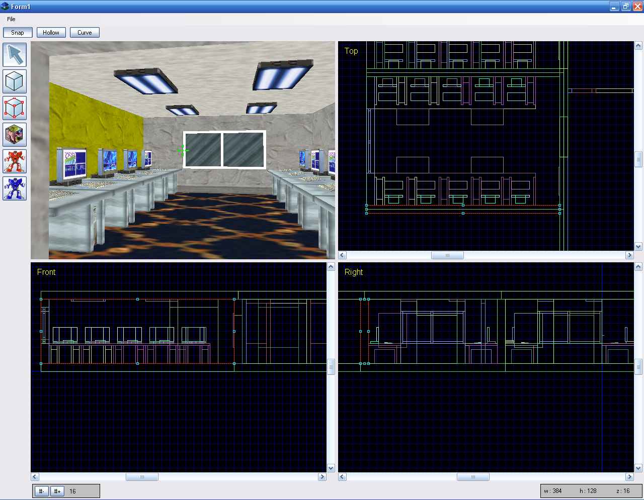

14 15 16 17 18 19

Рисунок 1.6 Интерфейс главного окна
1. инструмент выбора
2. инструмент рисования примитива
3. инструмент трансформации примитива
4. инструмент текстурирования примитива
- инструмент установки красного игрока
- инструмент установки синего игрока
- режим привязки к сетке
- режим Hollow
- режим Cerve
- окно проекции 3D
- окно верхней 2D проекции
- окно передней 2D проекции
- окно правой 2D проекции
- уменьшение размера сетки
- увеличение размера сетки
- текущий размер сетки
- ширина выделенного примитива
- высота выделенного примитива
- глубина выделенного примитива

Название
проекции Вертикальная ось
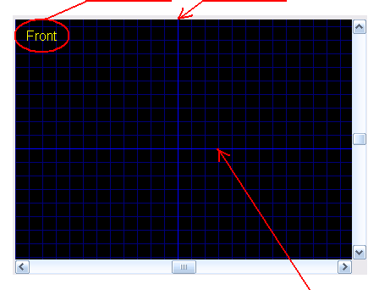
Горизонтальная ось

рис.1.7 Сетка и оси 2D координат

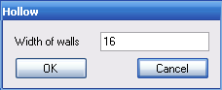

рис.1.8 Интерфейс окна Hollow
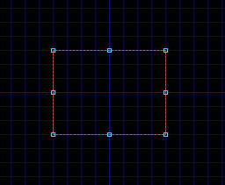

рис. 1.9. Стандартное выделение

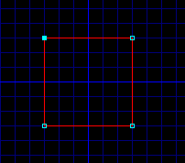

рис. 2.0. Выделение для трансформации

1 2 3 4 5 6 7 8 9

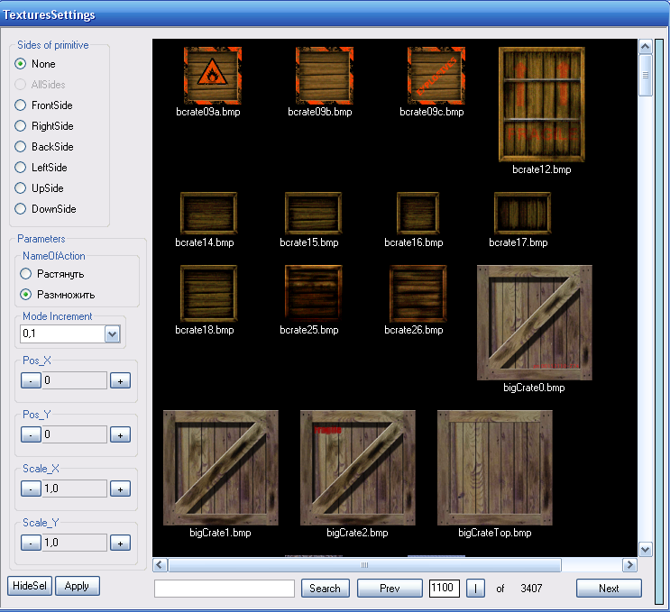

10 11 12 13 14 15 16 17 18 19 20 21 22
23 24

рис.1.9 Интерфейс текстурного диалога

- выбрать все стороны примитива.
- выбрать переднюю сторону.
- выбрать правую сторону.
- выбрать заднюю сторону.
- выбрать левую сторону.
- выбрать верхнюю сторону.
- выбрать нижнюю сторону.
- растянуть текстуру.
- размножить текстуру.
- позиция текстуры по горизонтали.
- позиция текстуры по вертикали.
- размножение текстуры по ширине.
- размножение текстуры по высоте.
- инкремент изменения значений.
- поле для поиска текстуры по имени.
- поиск по имени.
- показать предыдущую страницу.
- текущая позиция номера текстур.
- переход на номер текстуры.
- кол-во текстур в папке.
- показать следующую страницу.
- показать-скрыть закладки.
- показать-скрыть выделение.
- применить изменения.
D. Схема классов
Player
класс игрока
Form1
Главный класс программы
Managed2Dprimitives
Управление 2D примитивами
Managed3D
Управление 3D графикой
Grid2D
класс отрисовки сетки 2D
RectPrimitive
Класс 2D примитива
MyObject
Класс 3D примитива
TexturesSettings
Класс текстурирования
SimpleSelection
класс ст. выделения
LineSelection
класс трансф.
выделения
MATW
класс просмотра
3D мира
PickObject
Класс выделения объекта в 3D
ImagesAndNames класс польз. эл. управления
ExtendedImageList класс польз. эл. управления
Hollow
класс диалога

Схема 2. Схема иерархии классов программы

E. Листинг программы

1.0. Класс 2D объекта
public class RectPrimitive:IDisposable
{
#region Members

private Point[] linesTop = new Point[10];
private Point[] linesRight = new Point[10];
private Point[] linesFront = new Point[10];

private bool isSelected = false;
private bool isTransformed = false;

private Color colorOfPrimitive;

#endregion

public RectPrimitive(Rectangle rX, Rectangle rY, Rectangle rZ, Color col)
public RectPrimitive(Point[] masLinesFront, Point[] masLinesRight, Point[] masLinesTop, Color col)

public void SplitRectToLines(string nameRect, Rectangle rect)
}
2.0. Класс 3-D объекта
public class MyObject:IDisposable
{
public VertexBuffer buf_FrontSide;
public VertexBuffer buf_RightSide;
public VertexBuffer buf_BackSide;
public VertexBuffer buf_LeftSide;
public VertexBuffer buf_UpSide;
public VertexBuffer buf_DownSide;
public string[] textureNames;
public CustomVertex.PositionNormalTextured[] mas_CV_PosNormTex;
public int index;
}
- Класс управления операциями в 2D проекциях :
class Managed2DPrimitives:IDisposable
{
private RectPrimitive currentPrimitive = null;
private RectPrimitive copyPrimitive = null;
private RectPrimitive convertedPrimitive = null;

private Player redPlayer = null;
private Player bluePlayer = null;

private Hashtable list2DPrimitives = new Hashtable();
private int indexOfSelectedPrimitive = -1;
public SimpleSelection simpSel = null;
public LinesSelection lineSel = null;
public int key = 0;

public Managed2DPrimitives(SimpleSelection ss,LinesSelection ls)

public void CreateRectFront(Point p_begin, Point p_end, int
startedDeepOfPrimitive)
public void CreateRectRight(Point p_begin, Point p_end, int
startedDeepOfPrimitive)
public void CreateRectTop(Point p_begin, Point p_end, int
startedDeepOfPrimitive)
public void DrawAllPrimitives(Graphics g,string nameProjection)
public void DrawSelectedPrimitive_SimpleMode(Graphics g, string
nameProjection,out SimpleSelection sel)
public LinesSelection DrawSelectedPrimitive_TransformMode
(Graphics g,string nameProjection,LinesSelection sel)
public int GetNextKey()
public int AddPrimitiveToList(RectPrimitive r)
public int AddCurrentPrimitiveToList()
public void RemooveRectPrimitive()
public Color GenerateRandomColor()
public void Clear()
}

4.0 Класс управления 3D :

namespace My3DMapEditor
{
public delegate void MouseClick3DDelegate();

public class Managed3D:IDisposable
{
public Microsoft.DirectX.Direct3D.Device device = null;
public Microsoft.DirectX.DirectInput.Device keyboard = null;
public Microsoft.DirectX.DirectInput.Device mouse = null;
Microsoft.DirectX.Direct3D.Font text;
public Material mat = new Material();
public Material matSel = new Material();
public Material matSideSel = new Material();
public Material matPlayerSel = new Material();
static public event MouseClick3DDelegate MouseClick3D;
public Player playerRed = null;
public Player playerBlue = null;
int indexSideSel = -1;
public int selectedIndex = -1;
public bool modeView3D = false;
public bool canMouseClick = true;
public MATW orientation = null;
public Matrix mat_view;
public Matrix mat_proj;
public Hashtable objectsList = new Hashtable();
public Hashtable textures = new Hashtable();
private bool isSelectionHide = false;
static public VertexBuffer vbsel;
private Texture texRedPlayer;
private Texture texBluePlayer;
public Sprite cross;
public Texture crossTex;

public Managed3D(IntPtr window3DPtr, Form f)
{
Environment.CurrentDirectory = Form1.startingPath;

InitalGraphics(window3DPtr,f);

mat.Ambient = Color.White;
mat.Diffuse = Color.White;
matSel.Ambient = Color.Yellow;
matSel.Diffuse = Color.Yellow;
matSideSel.Ambient = Color.Aqua;
matSideSel.Diffuse = Color.Aqua;
matPlayerSel.Ambient = Color.Lime;
matPlayerSel.Diffuse = Color.Lime;

TexturesSettings.Apply += new ApplyDelegate (TexturesSettings_Apply);
TexturesSettings.ChangeTexturePosition += new
ChangeTexturePositionDelegate(TexturesSettings_ChangeTexturePosition);
TexturesSettings.HideSelection += new
HideSelectionDelegate(TexturesSettings_HideSelection);
Form1.Update3DPrimitiveCoords += new
Update3DPrimitiveCoordsDelegate(Form1_Update3DPrimitiveCoords);
texBluePlayer = TextureLoader.FromFile(device, @"Textures\SkeletB.jpg");
texRedPlayer = TextureLoader.FromFile(device, @"Textures\SkeletR.jpg");
cross = new Sprite(device);
crossTex = TextureLoader.FromFile(device, "Cross.bmp", 25, 25, 0, Usage.None, Format.Unknown, Pool.Default, Filter.None, Filter.None, Color.FromArgb
(255, 0, 0, 255).ToArgb());
vbsel = new VertexBuffer(typeof(CustomVertex.PositionNormalColored), 2,
device, Usage.Dynamic | Usage.WriteOnly, CustomVertex.PositionNormalTextured.Format, Pool.Default);
text = new Microsoft.DirectX.Direct3D.Font(device, new
System.Drawing.Font("Verdana", 12));
}
void Form1_Update3DPrimitiveCoords(RectPrimitive convertedPr, int selIndex)
void TexturesSettings_HideSelection(bool isSelHide)
void TexturesSettings_ChangeTexturePosition
(float x, float y, float sx, float sy,int side,RectPrimitive rpr)
void TexturesSettings_Apply(string nameText, int indexSide)
private void UpdateTextures(string nameText, int indexSide)
private void InitalGraphics(IntPtr window3DPtr, Form f)
{
PresentParameters presentParams = new PresentParameters();
presentParams.Windowed = true;
presentParams.SwapEffect = SwapEffect.Discard;
presentParams.AutoDepthStencilFormat = DepthFormat.D24X8;
presentParams.EnableAutoDepthStencil = true;
try
{
device = new Microsoft.DirectX.Direct3D.Device(
0,Microsoft.DirectX.Direct3D.DeviceType.Hardware, window3DPtr,
CreateFlags.SoftwareVertexProcessing, presentParams);

keyboard = new Microsoft.DirectX.DirectInput.Device(
Microsoft.DirectX.DirectInput.SystemGuid.Keyboard);
keyboard.SetCooperativeLevel(f,
CooperativeLevelFlags.Background |
CooperativeLevelFlags.NonExclusive);
keyboard.Acquire();

mouse = new Microsoft.DirectX.DirectInput.Device(
Microsoft.DirectX.DirectInput.SystemGuid.Mouse);
mouse.SetCooperativeLevel(f, CooperativeLevelFlags.Background |
CooperativeLevelFlags.NonExclusive);
mouse.Acquire();

orientation = new MATW(out mat_view, out mat_proj);
orientation.MoveSpeed = 5;
orientation.Sensitivity = 1.5f;
orientation.VerticalMovenment = true;

device.Lights[0].Type = LightType.Directional;
device.Lights[0].Position = new Vector3(5, 5000, -5);
device.Lights[0].Diffuse = Color.White;
device.Lights[0].Ambient = Color.White;
device.Lights[0].Attenuation0 = 0.2f;
device.Lights[0].Range = 10000.0f;
device.Lights[0].Enabled = true;

}
catch (DirectXException)
{
MessageBox.Show("Device Error!!!");
}
}

public void Redraw3D()
{
if (!device.Disposed && device != null && crossTex != null)
{

#region Check and set filtering textures
#endregion

device.Clear(ClearFlags.ZBuffer | ClearFlags.Target, Color.Black, 1, 0);
if (modeView3D)
{
Cursor.Position = new Point(Screen.PrimaryScreen.WorkingArea.Width / 2, Screen.PrimaryScreen.WorkingArea.Height / 2);
UpdateKeyStatus();
UpdateMouseStatus();
}

device.Transform.Projection = mat_proj;
device.Transform.View = mat_view;
device.BeginScene();
device.VertexFormat = CustomVertex.PositionNormalTextured.Format;

#region DrawPrimitives
foreach (int key in objectsList.Keys)
{
MyObject obj = (MyObject)objectsList[key];
#region CheckSelectionAndSelectionSide
if (selectedIndex == -1)
device.Material = mat;
else
{
if (!isSelectionHide)
{
if (obj.index == selectedIndex)
{
if (indexSideSel == 1)
device.Material = matSideSel;
else
device.Material = matSel;
}
else
device.Material = mat;
}
else
{
device.Material = mat;
}
}
#endregion

device.SetStreamSource(0, obj.buf_FrontSide, 0);
device.SetTexture(0,
(Texture)textures[obj.textureNames[0].ToString()]);
device.DrawPrimitives(PrimitiveType.TriangleList, 0, 2);

#region CheckSelectionAndSelectionSide
if (selectedIndex == -1)
device.Material = mat;
else
{
if (!isSelectionHide)
{
if (obj.index == selectedIndex)
{
if (indexSideSel == 2)
device.Material = matSideSel;
else
device.Material = matSel;
}
else
device.Material = mat;
}
else
{
device.Material = mat;
}
}
#endregion

device.SetStreamSource(0, obj.buf_RightSide, 0);
device.SetTexture(0,
(Texture)textures[obj.textureNames[1].ToString()]);
device.DrawPrimitives(PrimitiveType.TriangleList, 0, 2);

#region CheckSelectionAndSelectionSide
#endregion

device.SetStreamSource(0, obj.buf_BackSide, 0);
device.SetTexture(0,
(Texture)textures[obj.textureNames[2].ToString()]);
device.DrawPrimitives(PrimitiveType.TriangleList, 0, 2);

#region CheckSelectionAndSelectionSide
#endregion

device.SetStreamSource(0, obj.buf_LeftSide, 0);
device.SetTexture(0,
(Texture)textures[obj.textureNames[3].ToString()]); device.DrawPrimitives(PrimitiveType.TriangleList, 0, 2);

#region CheckSelectionAndSelectionSide
#endregion

device.SetStreamSource(0, obj.buf_UpSide, 0);
device.SetTexture(0,
(Texture)textures[obj.textureNames[4].ToString()]);
device.DrawPrimitives(PrimitiveType.TriangleList, 0, 2);

#region CheckSelectionAndSelectionSide
#endregion

device.SetStreamSource(0, obj.buf_DownSide, 0);
device.SetTexture(0,
(Texture)textures[obj.textureNames[5].ToString()]);
device.DrawPrimitives(PrimitiveType.TriangleList, 0, 2);
}
#endregion
#region DrawPlayers

if (playerBlue != null)
{
if (playerBlue.isPlayerSelected)
{
device.Material = matPlayerSel;
device.SetStreamSource(0, playerBlue.vBuf, 0);
device.SetTexture(0, texBluePlayer);

device.DrawPrimitives(PrimitiveType.TriangleList, 0, 12);
}
else
{
device.Material = mat;
device.SetStreamSource(0, playerBlue.vBuf, 0);
device.SetTexture(0, texBluePlayer); device.DrawPrimitives(PrimitiveType.TriangleList, 0, 12);
}
}
if (playerRed != null)
{
if (playerRed.isPlayerSelected)
{
device.Material = matPlayerSel;
device.SetStreamSource(0, playerRed.vBuf, 0);
device.SetTexture(0, texRedPlayer);
device.DrawPrimitives(PrimitiveType.TriangleList, 0, 12);
}
else
{
device.Material = mat;
device.SetStreamSource(0, playerRed.vBuf, 0);
device.SetTexture(0, texRedPlayer);
device.DrawPrimitives(PrimitiveType.TriangleList, 0, 12);
}
}

#endregion

cross.Begin(SpriteFlags.AlphaBlend);
cross.Draw(crossTex, new Rectangle(0, 0, 25, 25), new Vector3(
-(device.Viewport.Width / 2 - 12), -(device.Viewport.Height / 2 - 12),
0), new Vector3(), Color.White.ToArgb());
cross.End();

device.EndScene();

device.Present();
}
}
public void AddObject(RectPrimitive rpr, string name,int indx)
public void AddObject(RectPrimitive rpr, string[] name, int indx, float[] tpF, float[] tpR, float[] tpB, float[] tpL, float[] tpU, float[] tpD)
public void UpdateKeyStatus()
public void UpdateMouseStatus()

public void Clear()
}
}

5.0 Класс игрока :
public class Player:IDisposable
{
public bool isPlayerRed = true;
public bool isPlayerSelected = false;
private int h = 80;
private int w = 32;
public Rectangle rectFront = new Rectangle();
public Rectangle rectRight = new Rectangle();
public Rectangle rectTop = new Rectangle();
public Rectangle localRectFront;
public Rectangle localRectRight;
public Rectangle localRectTop;
public VertexBuffer vBuf = null;
public CustomVertex.PositionNormalTextured[] cv_PnTex = new
CustomVertex.PositionNormalTextured[36];
public Player(Point p,string nameProjection,Grid2D grid,Device device)

public void ReCreateBuffer(Device device,Grid2D grid)
public void ReCreateBufferFromNewCustomVertsMas(Device device)
}

6.0 Класс стандартного выделения :
namespace My3DMapEditor
{
public class SimpleSelection:IDisposable
{
private Rectangle rectSelFront = new Rectangle(0, 0, 0, 0);
private Rectangle rectSelRight = new Rectangle(0, 0, 0, 0);
private Rectangle rectSelTop = new Rectangle(0, 0, 0, 0);

private Rectangle[] masRectOfSelFront = new Rectangle[8];
private Rectangle[] masRectOfSelRight = new Rectangle[8];
private Rectangle[] masRectOfSelTop = new Rectangle[8];

public SimpleSelection(My3DMapEditor.RectPrimitive rp)
{
CreateSel(rp, "Front");
CreateSel(rp, "Right");
CreateSel(rp, "Top");
}

private void CreateSel(RectPrimitive rp, string name)
/// <summary>
/// Функция проверки наведения мыши на один из регионов выделения
/// </summary>
public System.Windows.Forms.Cursor isMouseUnderRegionSel(
Point mouse, out string s, out Point p,string nameWindow)
private bool isMouseUnderIndexesRegion(
int index, Point m,string nameWindow)
}

7.0 Класс выделения трансформации :
namespace My3DMapEditor
{
class LinesSelection:IDisposable
{
private Point[] masPointFront = new Point[10];
private Point[] masPointRight = new Point[10];
private Point[] masPointTop = new Point[10];

public bool isFrontSide = true;

private Rectangle[] masRectsFront = new Rectangle[8];
private Rectangle[] masRectsRight = new Rectangle[8];
private Rectangle[] masRectsTop = new Rectangle[8];

private int indexOfSelectRect = 0;

#region Functions

public System.Windows.Forms.Cursor isMouseUnderRegionSel
(Point mouse, out string s, out Point p, string nameWindow)
{
s = "None";
p = new Point(0, 0);

#region CheckRectRegions

for (int i = 0; i < 8; i++)
{
if (isMouseUnderIndexesRegion(i, mouse, nameWindow))
{
indexOfSelectRect = i;

if (i >= 4)
isFrontSide = false;
else
isFrontSide = true;

if (nameWindow == "Front")
p = masPointFront[i];

if (nameWindow == "Right")
p = masPointRight[i];

if (nameWindow == "Top")
p = masPointTop[i];

s = "Transform";

return System.Windows.Forms.Cursors.NoMove2D;
}
}

#endregion

indexOfSelectRect = -1;
return System.Windows.Forms.Cursors.Cross;
}
private bool isMouseUnderIndexesRegion(int index, Point m,
string nameWindow)

}

8.0 Класс выделения объекта в 3D пространстве :

namespace My3DMapEditor
{

class PickObject
{
Vector3 look = new Vector3();
Vector3 tmp = new Vector3();

public int PickVector(Microsoft.DirectX.Direct3D.Device device,Hashtable ht)
{
look = MATW.m_position;
tmp = MATW.m_look;

while(true)
if (look.Z > 5000 ||look.Z < -5000)
return -1;

if (look.Y > 5000 ||look.Y < -5000)
return -1;

if (look.X > 5000 ||look.X < -5000)
return -1;

look += tmp;

foreach (int key in ht.Keys)
{
MyObject obj = (MyObject)ht[key];

//Pered
if (MATW.m_position.Z < MATW.m_lookAt.Z)
{
if (look.Z - 3 < obj.mas_CV_PosNormTex[0].Z)
{
if (look.X > obj.mas_CV_PosNormTex[0].X && look.X <
obj.mas_CV_PosNormTex[1].X)
{
if (look.Y < obj.mas_CV_PosNormTex[0].Y &&
look.Y > obj.mas_CV_PosNormTex[5].Y)
{
if (look.Z > obj.mas_CV_PosNormTex[0].Z)
return key;
}
}
}
}
//Pravo
if (MATW.m_position.X < MATW.m_lookAt.X)
{
if (look.X - 3 < obj.mas_CV_PosNormTex[18].X)
{
if (look.Z < obj.mas_CV_PosNormTex[18].Z && look.Z >
obj.mas_CV_PosNormTex[19].Z)
{
if (look.Y < obj.mas_CV_PosNormTex[18].Y &&
look.Y > obj.mas_CV_PosNormTex[23].Y)
{
if (look.X > obj.mas_CV_PosNormTex[18].X)
return key;
}
}
}
}
//Levo
if (MATW.m_position.X > MATW.m_lookAt.X)
{
if (look.X + 3 > obj.mas_CV_PosNormTex[6].X)
{
if (look.Z > obj.mas_CV_PosNormTex[6].Z && look.Z <
obj.mas_CV_PosNormTex[7].Z)
{
if (look.Y < obj.mas_CV_PosNormTex[6].Y &&
look.Y > obj.mas_CV_PosNormTex[11].Y)
{
if (look.X < obj.mas_CV_PosNormTex[6].X)
return key;
}
}
}
}
//Zad
if (MATW.m_position.Z > MATW.m_lookAt.Z)
{
if (look.Z + 3 > obj.mas_CV_PosNormTex[12].Z)
{
if (look.X < obj.mas_CV_PosNormTex[12].X && look.X >
obj.mas_CV_PosNormTex[13].X)
{
if (look.Y < obj.mas_CV_PosNormTex[12].Y &&
look.Y > obj.mas_CV_PosNormTex[17].Y)
{
if (look.Z < obj.mas_CV_PosNormTex[12].Z)
return key;
}
}
}
}
//Niz
if (MATW.m_position.Y > MATW.m_lookAt.Y)
{
if (look.Y + 3 > obj.mas_CV_PosNormTex[24].Y)
{
if (look.X > obj.mas_CV_PosNormTex[24].X && look.X <
obj.mas_CV_PosNormTex[25].X)
{
if (look.Z < obj.mas_CV_PosNormTex[24].Z &&
look.Z > obj.mas_CV_PosNormTex[29].Z)
{
if (look.Y < obj.mas_CV_PosNormTex[24].Y)
return key;
}
}
}
}

if (MATW.m_position.Y < MATW.m_lookAt.Y)
{
if (look.Y - 3 < obj.mas_CV_PosNormTex[30].Y)
{
if (look.X > obj.mas_CV_PosNormTex[30].X && look.X <
obj.mas_CV_PosNormTex[31].X)
{
if (look.Z > obj.mas_CV_PosNormTex[30].Z &&
look.Z < obj.mas_CV_PosNormTex[35].Z)
{
if (look.Y > obj.mas_CV_PosNormTex[30].Y)
return key;
}
}
}
}
}
}
return -1;
}
}
}

9.0 Класс управления просмотром 3D пространства :
namespace AVGame
{
/// <summary>
/// Класс отвечает за перемещение в пространстве.
/// </summary>
public class MATW:IDisposable
{
//VARIABLES
private Matrix m_projection;
private Matrix m_view;
public static Vector3 m_right;
private Vector3 m_up;
static public Vector3 m_look = new Vector3(0.0f, 0.0f, 1.0f);
public static Vector3 m_position = new Vector3(0.0f, 0.0f, 0.0f);
public static Vector3 m_lookAt;
private Vector3 m_velocity = new Vector3(0.0f, 0.0f, 0.0f);
public static float m_yaw;
public static float m_pitch;
private float m_maxPitch = Geometry.DegreeToRadian(80.0f);
private float sens = 1.0f;
private float speed = 0.3f;
private float fasterStep = 20;
private float faster = 1.5f;
private bool verticalMovenment = false;
private bool ghost = false;

/// <summary>
/// Возвращает начальные координаты.
/// </summary>
/// <param name="view">Матрица вида.(Выходной параметр)</param>
/// <param name="progection">Матрица проэкции.(Выходной
параметр)</param>
public MATW(out Matrix view, out Matrix progection)
{
Calculate();
view = m_view;
progection = m_projection;
}
/// <summary>
/// Производит окончательные вычисления над матрицами и векторами.
/// </summary>
private void Calculate()
{
m_position += m_velocity;
m_velocity = new Vector3();
m_lookAt = m_position + m_look;

m_view = Matrix.LookAtLH(m_position, m_lookAt, new Vector3(0,
1.0f, 0));
m_projection = Matrix.PerspectiveFovLH((float)Math.PI / 4, 1.3f,
0.5f, 10000.0f);

m_right.X = m_view.M11;
m_right.Y = m_view.M21;
m_right.Z = m_view.M31;
m_up.X = m_view.M12;
m_up.Y = m_view.M22;
m_up.Z = m_view.M32;
m_look.X = m_view.M13;
m_look.Y = m_view.M23;
m_look.Z = m_view.M33;

float lookLengthOnXZ = (float)Math.Sqrt(m_look.Z * m_look.Z +
m_look.X * m_look.X);
m_pitch = (float)Math.Atan2(m_look.Y, lookLengthOnXZ);
m_yaw = (float)Math.Atan2(m_look.X, m_look.Z);
}
/// <summary>
/// Сдвигает координаты влево и возвращает готовую матрицу.
/// </summary>
/// <param name="view">Матрица вида.(Выходной параметр)</param>
/// <param name="progection">Матрица проэкции.(Выходной
параметр)</param>
public void MoveLeft(out Matrix view, out Matrix progection)
{

m_velocity += new Vector3(m_right.X * -speed, 0.0f,
m_right.Z * -speed);

Calculate();

view = m_view;
progection = m_projection;
}
/// <summary>
/// Сдвигает координаты вправо и возвращает готовую матрицу.
/// </summary>
/// <param name="view">Матрица вида.(Выходной параметр)</param>
/// <param name="progection">Матрица проэкции.(Выходной
параметр)</param>
public void MoveRight(out Matrix view, out Matrix progection)
{
m_velocity += new Vector3(m_right.X * speed, 0.0f,
m_right.Z * speed);

Calculate();

view = m_view;
progection = m_projection;
}
/// <summary>
/// Сдвигает координаты вперёд и возвращает готовую матрицу.
/// </summary>
/// <param name="view">Матрица вида.(Выходной параметр)</param>
/// <param name="progection">Матрица проэкции.(Выходной
параметр)</param>
public void MoveForward(out Matrix view, out Matrix progection)
{
if (verticalMovenment)
{
m_velocity += m_look * speed;
}
else
{
Vector3 moveVector = new Vector3();

moveVector = new Vector3(m_look.X, 0.0f, m_look.Z);

moveVector.Normalize();
moveVector *= speed;
m_velocity += moveVector;
}

Calculate();

view = m_view;
progection = m_projection;
}
/// <summary>
/// Сдвигает координаты назад и возвращает готовую матрицу.
/// </summary>
/// <param name="view">Матрица вида.(Выходной параметр)</param>
/// <param name="progection">Матрица проэкции.(Выходной
параметр)</param>
/// public void MoveForward(out Matrix view, out Matrix progection)
public void MoveBack(out Matrix view, out Matrix progection)
{
if (verticalMovenment)
{
m_velocity += m_look * -speed;
}
else
{
Vector3 moveVector = new Vector3();

moveVector = new Vector3(m_look.X, 0.0f, m_look.Z);

moveVector.Normalize();
moveVector *= -speed;
m_velocity += moveVector;
}

Calculate();

view = m_view;
progection = m_projection;
}
/// <summary>
/// Сдвигает координаты вниз и возвращает готовую матрицу.
/// </summary>
/// <param name="view">Матрица вида.(Выходной параметр)</param>
/// <param name="progection">Матрица проэкции.(Выходной
параметр)</param>
/// public void MoveForward(out Matrix view, out Matrix progection)
public void MoveDown(out Matrix view, out Matrix progection)
{
m_velocity.Y -= speed;

Calculate();
view = m_view;
progection = m_projection;
}
/// <summary>
/// Сдвигает координаты вверх и возвращает готовую матрицу.
/// </summary>
/// <param name="view">Матрица вида.(Выходной параметр)</param>
/// <param name="progection">Матрица проэкции.(Выходной
параметр)</param>
/// public void MoveForward(out Matrix view, out Matrix progection)
public void MoveUp(out Matrix view, out Matrix progection)
{
m_velocity.Y += speed;

Calculate();
view = m_view;
progection = m_projection;
}
/// <summary>
/// Поворачивает координаты влево и возвращает готовую матрицу.
/// </summary>
/// <param name="view">Матрица вида.(Выходной параметр)</param>
/// <param name="progection">Матрица проэкции.(Выходной
параметр)</param>
/// public void MoveForward(out Matrix view, out Matrix progection)
public void RotateLeft(out Matrix view, out Matrix progection,
float x)
{
float radians;
if (x < -fasterStep)
radians = Geometry.DegreeToRadian(-(sens + faster));
else
radians = Geometry.DegreeToRadian(-sens);

Matrix rotation = Matrix.RotationAxis(m_up, radians);
m_right = Vector3.TransformNormal(m_right, rotation);
m_look = Vector3.TransformNormal(m_look, rotation);

Calculate();
view = m_view;
progection = m_projection;
}
/// <summary>
/// Поворачивает координаты вправо и возвращает готовую матрицу.
/// </summary>
/// <param name="view">Матрица вида.(Выходной параметр)</param>
/// <param name="progection">Матрица проэкции.(Выходной
параметр)</param>
/// public void MoveForward(out Matrix view, out Matrix progection)
public void RotateRight(out Matrix view, out Matrix progection,
float x)
{
float radians;
if (x > fasterStep)
radians = Geometry.DegreeToRadian(sens + faster);
else
radians = Geometry.DegreeToRadian(sens);

Matrix rotation = Matrix.RotationAxis(m_up, radians);
m_right = Vector3.TransformNormal(m_right, rotation);
m_look = Vector3.TransformNormal(m_look, rotation);

Calculate();
view = m_view;
progection = m_projection;
}
/// <summary>
/// Поворачивает координаты вверх и возвращает готовую матрицу.
/// </summary>
/// <param name="view">Матрица вида.(Выходной параметр)</param>
/// <param name="progection">Матрица проэкции.(Выходной
параметр)</param>
/// public void MoveForward(out Matrix view, out Matrix progection)
public void RotateUp(out Matrix view, out Matrix progection, float y)
{
float radians;
if (y > fasterStep)
radians = Geometry.DegreeToRadian(sens + faster);
else
radians = Geometry.DegreeToRadian(sens);

m_pitch -= radians;
if (m_pitch > m_maxPitch)
{
radians += m_pitch - m_maxPitch;
}
else if (m_pitch < -m_maxPitch)
{
radians += m_pitch + m_maxPitch;
}
Matrix rotation = Matrix.RotationAxis(m_right, radians);
m_up = Vector3.TransformNormal(m_up, rotation);
m_look = Vector3.TransformNormal(m_look, rotation);

Calculate();
view = m_view;
progection = m_projection;
}
/// <summary>
/// Поворачивает координаты вниз и возвращает готовую матрицу.
/// </summary>
/// <param name="view">Матрица вида.(Выходной параметр)</param>
/// <param name="progection">Матрица проэкции.(Выходной
параметр)</param>
/// public void MoveForward(out Matrix view, out Matrix progection)
public void RotateDown(out Matrix view, out Matrix progection,
float y)
{
float radians;
if (y < -fasterStep)
radians = Geometry.DegreeToRadian(-(sens + faster));
else
radians = Geometry.DegreeToRadian(-sens);

m_pitch -= radians;

if (m_pitch > m_maxPitch)
{
radians += m_pitch - m_maxPitch;
}
else if (m_pitch < -m_maxPitch)
{
radians += m_pitch + m_maxPitch;
}
Matrix rotation = Matrix.RotationAxis(m_right, radians);
m_up = Vector3.TransformNormal(m_up, rotation);
m_look = Vector3.TransformNormal(m_look, rotation);

Calculate();
view = m_view;
progection = m_projection;
}
}
}

10.0 Класс пользовательского элемента управления :

namespace My3DMapEditor
{
public delegate void SelectTextureDelegate(string name,Rectangle rect);
public partial class ExtendedImageList : UserControl
{
public static event SelectTextureDelegate SelectTexture;

private Hashtable texturesNames = new Hashtable();
private ArrayList arrListNames = new ArrayList();
private PictureBox lastSelectedPicture = null;

private int tmpX = 0;
private int maxY = 0;

private int curPos = 0;

public ExtendedImageList()
{
InitializeComponent();
}
private void FirstRead()
{
Label lbl = new Label();

int w = 0;
maxY = 0;
int lastX = 0;
int y = 0;
for (int i = curPos; i < curPos + 100; i++, w += lastX + 10)
{
Image im = Image.FromFile(@"Textures\" +
arrListNames[i].ToString());

ImagesAndNames imgNm = new ImagesAndNames(im,
arrListNames[i].ToString(), i);

if (w + 10 + imgNm.Width > panel1.Width-10)
{
w = 0;
y += maxY;
tmpX = 0;
maxY = 0;
}

imgNm.Location = new Point(w + 10, y + 10);

imgNm.pictureBox1.Click += new
EventHandler(pictureBox1_Click);

if (i == 0)
{
pictureBox1_Click(imgNm.pictureBox1, null);
}

lastX = imgNm.MyWidth + 10;

tmpX += imgNm.MyWidth + 10;

if (maxY < imgNm.Height)
maxY = imgNm.Height;

panel1.Controls.Add(imgNm);

}
curPos += 100;
panel1.AutoScrollMinSize = new Size(w + 50, y + 10);
tmpX = 0;
textBox1.Text = curPos.ToString();
}

void pictureBox1_Click(object sender, EventArgs e)
{
if (lastSelectedPicture == null)
{
((PictureBox)sender).BackColor = Color.Red;
lastSelectedPicture = ((PictureBox)sender);
if (SelectTexture != null)
SelectTexture(lastSelectedPicture.Image.Tag.ToString(),
((PictureBox)sender).ClientRectangle);
}
else
{
lastSelectedPicture.BackColor = Color.Black;
((PictureBox)sender).BackColor = Color.Red;
lastSelectedPicture = ((PictureBox)sender);
if (SelectTexture != null)
SelectTexture(lastSelectedPicture.Image.Tag.ToString(),
((PictureBox)sender).ClientRectangle);
}
}
private void NextRead()
{
bool dd = true;

int w = 0;
maxY = 0;
int lastX = 0;
int y = 0;
if (curPos + 100 < arrListNames.Count)
{
for (int i = curPos; i < curPos + 100; i++, w += lastX + 10)
{
Image im = Image.FromFile(@"Textures\" +
arrListNames[i].ToString());

ImagesAndNames imgNm = new ImagesAndNames(im,
arrListNames[i].ToString(), i);

if (w + 10 + imgNm.Width > panel1.Width-10)
{
w = 0;
y += maxY;
tmpX = 0;
maxY = 0;
}

if (dd)
{
pictureBox1_Click(imgNm.pictureBox1, null);
dd = false;
}

imgNm.Location = new Point(w + 10, y + 10);

imgNm.pictureBox1.Click += new
EventHandler(pictureBox1_Click);

if (i == 0)
{
pictureBox1_Click(imgNm.pictureBox1, null);
}

lastX = imgNm.MyWidth + 10;

tmpX += imgNm.MyWidth + 10;

if (maxY < imgNm.Height)
maxY = imgNm.Height;

panel1.Controls.Add(imgNm);

}
curPos += 100;
panel1.AutoScrollMinSize = new Size(w + 50, y + 10);
tmpX = 0;
}
else
{
for (int i = curPos; i < arrListNames.Count; i++,
w += lastX + 10)
{
Image im = Image.FromFile(@"Textures\" +
arrListNames[i].ToString());

ImagesAndNames imgNm = new ImagesAndNames(im,
arrListNames[i].ToString(), i);

if (w + 10 + imgNm.Width > panel1.Width-10)
{
w = 0;
y += maxY;
tmpX = 0;
}

if (dd)
{
pictureBox1_Click(imgNm.pictureBox1, null);
dd = false;
}

imgNm.Location = new Point(w + 10, y + 10);

imgNm.pictureBox1.Click += new
EventHandler(pictureBox1_Click);

if (i == 0)
{
pictureBox1_Click(imgNm.pictureBox1, null);
}

lastX = imgNm.MyWidth + 10;

tmpX += imgNm.MyWidth + 10;

if (maxY < imgNm.Height)
maxY = imgNm.Height;

panel1.Controls.Add(imgNm);

}
curPos += 100;
panel1.AutoScrollMinSize = new Size(w + 50, y + 10);
tmpX = 0;
}
textBox1.Text = curPos.ToString();
}

private void PrevRead()
{
bool dd = true;
Label l = new Label();

int w = 0;
maxY = 0;
int lastX = 0;
int y = 0;
if (curPos - 100 > 0)
{
for (int i = curPos; i > curPos - 100; i--, w += lastX + 10)
{
Image im = Image.FromFile(@"Textures\" +
arrListNames[i].ToString());

ImagesAndNames imgNm = new ImagesAndNames(im,
arrListNames[i].ToString(), i);

if (w + 10 + imgNm.Width > panel1.Width-10)
{
w = 0;
y += maxY;
tmpX = 0;
maxY = 0;
}

if (dd)
{
pictureBox1_Click(imgNm.pictureBox1, null);
dd = false;
}

imgNm.Location = new Point(w + 10, y + 10);

imgNm.pictureBox1.Click += new
EventHandler(pictureBox1_Click);

if (i == 0)
{
pictureBox1_Click(imgNm.pictureBox1, null);
}

lastX = imgNm.MyWidth + 10;

tmpX += imgNm.MyWidth + 10;

if (maxY < imgNm.Height)
maxY = imgNm.Height;

panel1.Controls.Add(imgNm);

}
curPos -= 100;
panel1.AutoScrollMinSize = new Size(w + 50, y + 10);
tmpX = 0;
}
else
{
for (int i = curPos; i > 0; i--, w += lastX + 10)
{
Image im = Image.FromFile(@"Textures\" +
arrListNames[i].ToString());

ImagesAndNames imgNm = new ImagesAndNames(im,
arrListNames[i].ToString(), i);

if (w + 10 + imgNm.Width > panel1.Width-10)
{
w = 0;
y += maxY;
tmpX = 0;
maxY = 0;
}

if (dd)
{
pictureBox1_Click(imgNm.pictureBox1, null);
dd = false;
}

imgNm.Location = new Point(w + 10, y + 10);

imgNm.pictureBox1.Click += new
EventHandler(pictureBox1_Click);

if (i == 0)
{
pictureBox1_Click(imgNm.pictureBox1, null);
}

lastX = imgNm.MyWidth + 10;

tmpX += imgNm.MyWidth + 10;

if (maxY < imgNm.Height)
maxY = imgNm.Height;

panel1.Controls.Add(imgNm);

}
curPos = 0;
panel1.AutoScrollMinSize = new Size(w + 50, y + 10);
tmpX = 0;
}

textBox1.Text = curPos.ToString();
}
private void button1_Click(object sender, EventArgs e)//Jamp to index
{
int t = 0;
if (!int.TryParse(textBox1.Text, out t))
MessageBox.Show("Must be integer characters!!!");
else
{
if (t >= arrListNames.Count||t<0)
{
MessageBox.Show("Out of range!!!");
textBox1.Text = curPos.ToString();
}
else
{
curPos = t;
buttonNext_Click(null, null);
}
}
}
private void button2_Click(object sender, EventArgs e)//Search
{
bool dd = true;
DeleteAllPictures();
curPos = 0;
if (textBox2.Text != "")
{
int y = 0;
int w = 0;
int lastX = 0;
//int k = 0;
for (int i = curPos, j = 1; i < arrListNames.Count; i++)
{
string name = arrListNames[i].ToString();

for (int r = 0, s = textBox2.Text.Length; s <
name.Length; s++, r++)
{
string nm = name.Substring(r, textBox2.Text.Length);
if (nm.ToLower() == textBox2.Text.ToLower())
{
Image im = Image.FromFile(@"Textures\" +
arrListNames[i].ToString());

ImagesAndNames imgNm = new ImagesAndNames(im,
arrListNames[i].ToString(),i);

if (w + 10 + imgNm.Width > panel1.Width-10)
{
w = 0;
y += maxY;
tmpX = 0;
maxY = 0;
}

if (dd)
{
pictureBox1_Click(imgNm.pictureBox1, null);
dd = false;
}

imgNm.Location = new Point(w + 10, y + 10);

imgNm.pictureBox1.Click += new
EventHandler(pictureBox1_Click);

if (i == 0)
{
pictureBox1_Click(imgNm.pictureBox1, null);
}

lastX = imgNm.MyWidth + 10;

tmpX += imgNm.MyWidth + 10;

if (maxY < imgNm.Height)
maxY = imgNm.Height;

panel1.Controls.Add(imgNm);

w += lastX + 10;

j++;
break;
}
}
}

panel1.AutoScrollMinSize = new Size(w + 50, y + 10);
tmpX = 0;
}
}
}
}

11.0 Класс текстурного диалога :

namespace My3DMapEditor
{
public delegate void ApplyDelegate(string nameText, int indexSide);
public delegate void ChangeTexturePositionDelegate(float x, float y,
float sx, float sy, int side, RectPrimitive rpr);
public delegate void HideSelectionDelegate(bool isSelHide);
public delegate void TextureFormKeyDownDelegate(object sender,
KeyEventArgs e);

public partial class TexturesSettings : Form
{
private RectPrimitive selPrimitive = null;
public RectPrimitive convertedPrimitive = null;
private Rectangle selTextureSize = new Rectangle();
private bool showMark = true;
static public event ApplyDelegate Apply;
static public event ChangeTexturePositionDelegate
ChangeTexturePosition;
static public event HideSelectionDelegate HideSelection;
public event TextureFormKeyDownDelegate TextureFormKeyDown;
public string nameTex = "";
private string pathToLibrary = "";
public TexturesSettings()
{
InitializeComponent();
ExtendedImageList.SelectTexture += new
SelectTextureDelegate(ExtendedImageList_SelectTexture);

Form1.SelectObject += new
SelectObjectDelegate(Form1_SelectObject);
}
public void Form1_SelectObject(RectPrimitive rp,RectPrimitive
convertedRpr)
{
selPrimitive = rp;
convertedPrimitive = convertedRpr;
}
void ExtendedImageList_SelectTexture(string name,Rectangle rect)
{
nameTex = name;
selTextureSize = rect;
}

void TexturesSettings_MouseWheel(object sender, MouseEventArgs e)
{
if (e.Delta > 0)
{
if (extendedImageList1.panel1.VerticalScroll.Value -100 > 0)
extendedImageList1.panel1.VerticalScroll.Value –
= 100;
else
extendedImageList1.panel1.VerticalScroll.Value = 0;
}
else
{
if (extendedImageList1.panel1.VerticalScroll.Value +
100 <
extendedImageList1.panel1.VerticalScroll.Maximum)
extendedImageList1.panel1.VerticalScroll.Value
+= 100;
else
extendedImageList1.panel1.VerticalScroll.Value =
extendedImageList1.panel1.VerticalScroll.Maximum;
}
}
private void SearchFilesInFolder()
{
Environment.CurrentDirectory = Form1.startingPath;
DirectoryInfo dinfo = new DirectoryInfo(@"Textures\");
if (dinfo.Exists)
{
pathToLibrary = dinfo.FullName;
FileInfo[] finfo = new FileInfo[50];
finfo = dinfo.GetFiles();
}
else
{
MessageBox.Show("The folder \"Textures\" not exist!");
}
}
private void radioButtonAllSide_CheckedChanged(object sender,
EventArgs e)
{
groupBox1.Focus();
if (radioButtonAllSide.Checked)
{
TranslateSetiingsToManaged3D();
}
}

private void radioButtonFrontSide_CheckedChanged(object sender,
EventArgs e)
{
groupBox1.Focus();
if (radioButtonFrontSide.Checked)
{
if (radioButtonNoOwn.Checked)
{
Calc();
}
TranslateSetiingsToManaged3D();
}
}

private void radioButtonRightSide_CheckedChanged(object sender,
EventArgs e)
{
groupBox1.Focus();
if (radioButtonRightSide.Checked)
{
if (radioButtonNoOwn.Checked)
{
Calc();
}
TranslateSetiingsToManaged3D();
}
}

private void radioButtonBackSide_CheckedChanged(object sender,
EventArgs e)
{
groupBox1.Focus();
if (radioButtonBackSide.Checked)
{
if (radioButtonNoOwn.Checked)
{
Calc();
}
TranslateSetiingsToManaged3D();
}
}

private void radioButtonLeftSide_CheckedChanged(object sender,
EventArgs e)
{
groupBox1.Focus();
if (radioButtonLeftSide.Checked)
{
if (radioButtonNoOwn.Checked)
{
Calc();
}
TranslateSetiingsToManaged3D();
}
}

private void radioButtonUpSide_CheckedChanged(object sender,
EventArgs e)
{
groupBox1.Focus();
if (radioButtonUpSide.Checked)
{
if (radioButtonNoOwn.Checked)
{
Calc();
}
TranslateSetiingsToManaged3D();
}
}

private void radioButtonDownSide_CheckedChanged(object sender,
EventArgs e)
{
groupBox1.Focus();
if (radioButtonDownSide.Checked)
{
if (radioButtonNoOwn.Checked)
{
Calc();
}
TranslateSetiingsToManaged3D();
}
}
private void Calc()
{
if (selPrimitive == null||convertedPrimitive == null)
return;

int actionSide = 0;
if (radioButtonAllSide.Checked)
actionSide = 0;
if (radioButtonFrontSide.Checked)
actionSide = 1;
if (radioButtonRightSide.Checked)
actionSide = 2;
if (radioButtonBackSide.Checked)
actionSide = 3;
if (radioButtonLeftSide.Checked)
actionSide = 4;
if (radioButtonUpSide.Checked)
actionSide = 5;
if (radioButtonDownSide.Checked)
actionSide = 6;

switch (actionSide)
{
case 0: return;
case 1:
textBoxX.Text = "0";
textBoxY.Text = "0";
float w = ((float)selPrimitive.MasLinesFront[1].X –
(float)selPrimitive.MasLinesFront[0].X) /
(float)selTextureSize.Width;
textBoxScaleX.Text = w.ToString();
float h = ((float)selPrimitive.MasLinesFront[3].Y –
(float)selPrimitive.MasLinesFront[0].Y) /
(float)selTextureSize.Height;
textBoxScaleY.Text = h.ToString();
break;
case 2:
textBoxX.Text = "0";
textBoxY.Text = "0";
w = ((float)selPrimitive.MasLinesRight[1].X –
(float)selPrimitive.MasLinesRight[0].X) /
(float)selTextureSize.Width;
textBoxScaleX.Text = w.ToString();
h = ((float)selPrimitive.MasLinesRight[3].Y –
(float)selPrimitive.MasLinesRight[0].Y) /
(float)selTextureSize.Height;
textBoxScaleY.Text = h.ToString();
break;
case 3:
textBoxX.Text = "0";
textBoxY.Text = "0";
w = ((float)selPrimitive.MasLinesFront[6].X –
(float)selPrimitive.MasLinesFront[5].X) /
(float)selTextureSize.Width;
textBoxScaleX.Text = w.ToString();
h = ((float)selPrimitive.MasLinesFront[8].Y –
(float)selPrimitive.MasLinesFront[5].Y) /
(float)selTextureSize.Height;
textBoxScaleY.Text = h.ToString();
break;
case 4:
textBoxX.Text = "0";
textBoxY.Text = "0";
w = ((float)selPrimitive.MasLinesRight[6].X –
(float)selPrimitive.MasLinesRight[5].X) /
(float)selTextureSize.Width;
textBoxScaleX.Text = w.ToString();
h = ((float)selPrimitive.MasLinesRight[8].Y –
(float)selPrimitive.MasLinesRight[5].Y) /
(float)selTextureSize.Height;
textBoxScaleY.Text = h.ToString();
break;
case 5:
textBoxX.Text = "0";
textBoxY.Text = "0";
w = ((float)selPrimitive.MasLinesTop[1].X –
(float)selPrimitive.MasLinesTop[0].X) /
(float)selTextureSize.Width;
textBoxScaleX.Text = w.ToString();
h = ((float)selPrimitive.MasLinesTop[3].Y –
(float)selPrimitive.MasLinesTop[0].Y) /
(float)selTextureSize.Height;
textBoxScaleY.Text = h.ToString();
break;
case 6:
textBoxX.Text = "0";
textBoxY.Text = "0";
w = ((float)selPrimitive.MasLinesTop[6].X –
(float)selPrimitive.MasLinesTop[5].X) /
(float)selTextureSize.Width;
textBoxScaleX.Text = w.ToString();
h = ((float)selPrimitive.MasLinesTop[8].Y –
(float)selPrimitive.MasLinesTop[5].Y) /
(float)selTextureSize.Height;
textBoxScaleY.Text = h.ToString();
break;
}
}

private void buttonXMinus_Click(object sender, EventArgs e)
{
groupBox1.Focus();
if (comboBoxModeIncrement.SelectedIndex != -1)
{
float t = float.Parse(textBoxX.Text);
float c = float.Parse(comboBoxModeIncrement.Items
[comboBoxModeIncrement.SelectedIndex].ToString());
t -= c;
textBoxX.Text = t.ToString();

float tx;
float.TryParse(textBoxScaleX.Text, out tx);
tx -= c;
textBoxScaleX.Text = tx.ToString();

TranslateSetiingsToManaged3D();
}
}

private void buttonXPlus_Click(object sender, EventArgs e)
{
groupBox1.Focus();
if (comboBoxModeIncrement.SelectedIndex != -1)
{
float t = float.Parse(textBoxX.Text);
float c = float.Parse(comboBoxModeIncrement.Items
[comboBoxModeIncrement.SelectedIndex].ToString());
t += c;
textBoxX.Text = t.ToString();

float tx;
float.TryParse(textBoxScaleX.Text, out tx);
tx += c;
textBoxScaleX.Text = tx.ToString();

TranslateSetiingsToManaged3D();
}
}

private void buttonYMinus_Click(object sender, EventArgs e)
{
groupBox1.Focus();
if (comboBoxModeIncrement.SelectedIndex != -1)
{
float t = float.Parse(textBoxY.Text);
float c = float.Parse(comboBoxModeIncrement.Items
[comboBoxModeIncrement.SelectedIndex].ToString());
t -= c;
textBoxY.Text = t.ToString();

float ty;
float.TryParse(textBoxScaleY.Text, out ty);
ty -= c;
textBoxScaleY.Text = ty.ToString();

TranslateSetiingsToManaged3D();
}
}

private void buttonYPlus_Click(object sender, EventArgs e)
{
groupBox1.Focus();
if (comboBoxModeIncrement.SelectedIndex != -1)
{
float t = float.Parse(textBoxY.Text);
float c = float.Parse(comboBoxModeIncrement.Items
[comboBoxModeIncrement.SelectedIndex].ToString());
t += c;
textBoxY.Text = t.ToString();

float ty;
float.TryParse(textBoxScaleY.Text, out ty);
ty += c;
textBoxScaleY.Text = ty.ToString();

TranslateSetiingsToManaged3D();
}
}

private void buttonRightDownXMinus_Click(object sender, EventArgs e)
{
groupBox1.Focus();
if (comboBoxModeIncrement.SelectedIndex != -1)
{
float t = float.Parse(textBoxScaleX.Text);
float c = float.Parse(comboBoxModeIncrement.Items
[comboBoxModeIncrement.SelectedIndex].ToString());
t -= c;
textBoxScaleX.Text = t.ToString();

TranslateSetiingsToManaged3D();
}
}

private void buttonRightDownXPlus_Click(object sender, EventArgs e)
{
groupBox1.Focus();
if (comboBoxModeIncrement.SelectedIndex != -1)
{
float t = float.Parse(textBoxScaleX.Text);
float c = float.Parse(comboBoxModeIncrement.Items
[comboBoxModeIncrement.SelectedIndex].ToString());
t += c;
textBoxScaleX.Text = t.ToString();

TranslateSetiingsToManaged3D();
}
}

private void buttonLeftDownYMinus_Click(object sender, EventArgs e)
{
groupBox1.Focus();
if (comboBoxModeIncrement.SelectedIndex != -1)
{
float t = float.Parse(textBoxScaleY.Text);
float c = float.Parse(comboBoxModeIncrement.Items
[comboBoxModeIncrement.SelectedIndex].ToString());
t -= c;
textBoxScaleY.Text = t.ToString();

TranslateSetiingsToManaged3D();
}
}

private void buttonLeftDownYPlus_Click(object sender, EventArgs e)
{
groupBox1.Focus();
if (comboBoxModeIncrement.SelectedIndex != -1)
{
float t = float.Parse(textBoxScaleY.Text);
float c = float.Parse(comboBoxModeIncrement.Items
[comboBoxModeIncrement.SelectedIndex].ToString());
t += c;
textBoxScaleY.Text = t.ToString();

TranslateSetiingsToManaged3D();
}
}

private void buttonApply_Click(object sender, EventArgs e)
{
groupBox1.Focus();
int actionSide = 0;
if (radioButtonAllSide.Checked)
actionSide = 0;
if (radioButtonFrontSide.Checked)
actionSide = 1;
if (radioButtonRightSide.Checked)
actionSide = 2;
if (radioButtonBackSide.Checked)
actionSide = 3;
if (radioButtonLeftSide.Checked)
actionSide = 4;
if (radioButtonUpSide.Checked)
actionSide = 5;
if (radioButtonDownSide.Checked)
actionSide = 6;

if (Apply != null)
{
Apply(nameTex, actionSide);
Form1.lastTexture = nameTex;
}
}

private void TranslateSetiingsToManaged3D()
{
int actionSide = 0;
if (radioButtonAllSide.Checked)
actionSide = 0;
if (radioButtonFrontSide.Checked)
actionSide = 1;
if (radioButtonRightSide.Checked)
actionSide = 2;
if (radioButtonBackSide.Checked)
actionSide = 3;
if (radioButtonLeftSide.Checked)
actionSide = 4;
if (radioButtonUpSide.Checked)
actionSide = 5;
if (radioButtonDownSide.Checked)
actionSide = 6;

if (ChangeTexturePosition != null)
{
float x, y, sx, sy;

float.TryParse(textBoxX.Text, out x);
float.TryParse(textBoxY.Text, out y);
float.TryParse(textBoxScaleX.Text, out sx);
float.TryParse(textBoxScaleY.Text, out sy);

ChangeTexturePosition(x, y, sx, sy, actionSide,
convertedPrimitive);
}
}
public void GenerateHideSelection()
{
checkBox1.Checked = false;

if (HideSelection != null)
HideSelection(false);
}
}
}

12.0 Класс 2D осей координат и сетки:

namespace My3DMapEditor
{
public class Grid2D
{
public Image[] img = new Image[6];

public int sizeGrid = 2;
public int mainSizeGrid = 16;
private Pen penOs = new Pen(Color.Blue,1);
private Pen gridPen = new Pen(Color.FromArgb(0, 0, 120));
/// <summary>
/// привязка точки к сетке
/// </summary>
/// <param name="pt">точка</param>
/// <returns>привязанный новый Point</returns>
public Point SnapingPoint(Point pt)
{
int newXCoord = -Form1.panelWidth;
int newYCoord = -Form1.panelHeight;

if (pt.X > Form1.panelWidth / 2)
{
int t = pt.X - Form1.panelWidth / 2;
t /= mainSizeGrid;
newXCoord = Form1.panelWidth / 2 + (t * mainSizeGrid);
}
else
{
int t = Form1.panelWidth / 2 - pt.X;
t /= mainSizeGrid;
newXCoord = Form1.panelWidth / 2 - (t * mainSizeGrid);
}

if (pt.Y > Form1.panelHeight / 2)
{
int t = pt.Y - Form1.panelHeight / 2;
t /= mainSizeGrid;

newYCoord = (Form1.panelHeight / 2 + (t * mainSizeGrid));
}
else
{
int t = Form1.panelHeight / 2 - pt.Y;
t /= mainSizeGrid;
newYCoord = (Form1.panelHeight / 2 - (t * mainSizeGrid));
}

return new Point(newXCoord, newYCoord);
}
public void DrawGrid(Graphics g,int h,int v,Rectangle r)
{
int hv = h;
int vv = v;
int lx = 0;
int ly = 0;
int rx = 0;
int ry = 0;

lx = Form1.panelWidth / 2 - ((((Form1.panelWidth / 2) –
(hv - 20)) / mainSizeGrid) * mainSizeGrid);
rx = lx + 20 + r.Width;

ly = Form1.panelHeight / 2 - ((((Form1.panelHeight / 2) –
(vv - 20)) / mainSizeGrid) * mainSizeGrid);
ry = ly + 20 + r.Height;

for (int i = lx; i < rx; i += mainSizeGrid)
{
g.DrawLine(gridPen, new Point(i, vv - 50),
new Point(i, vv + 50 + r.Height));
}
for (int i = ly; i < ry; i += mainSizeGrid)
{
g.DrawLine(gridPen, new Point(hv - 50, i),
new Point( hv + 50 + r.Width,i));
}

g.DrawLine(penOs, new Point(Form1.panelWidth / 2, 0),
new Point(Form1.panelWidth / 2, Form1.panelHeight));
g.DrawLine(penOs, new Point(0, Form1.panelHeight / 2),
new Point(Form1.panelWidth, Form1.panelHeight / 2));
}
}
}
13.0 Класс формы(главный класс) Form1

public static int frontHScrollValue = 0;
public static int frontVScrollValue = 0;
public static int rightHScrollValue = 0;
public static int rightVScrollValue = 0;
public static int topHScrollValue = 0;
public static int topVScrollValue = 0;
public static Size sizeOfFrontPanel = new Size();
public static Size sizeOfRightPanel = new Size();
public static Size sizeOfTopPanel = new Size();
public static string startingPath;
public static event SelectObjectDelegate SelectObject;
public delegate void myDelecateRedraw2D();
public static event Update3DPrimitiveCoordsDelegate
Update3DPrimitiveCoords;
public event DelegatePanelScrolling EventPanelScrolling;
/// <summary>
/// сообщение любой из панелей о необходимости скролирования в ту или
иную сторону
/// </summary>
/// <param name="sender">в нашем случае этот параметр будет
представлять обЪект панель</param>
/// <param name="isToNegateveSide">определяет направление движения
скроллера (true)-> к нулю</param>
/// <param name="isHorisontalScroll">оределяет какой из скроллеров
должен быть проскроллирован</param>
public delegate void DelegatePanelScrolling
(object sender, bool isToNegateveSide, bool isHorisontalScroll);
static public int panelWidth;
static public int panelHeight;
private BufferedGraphics bufGrTop;
private BufferedGraphics bufGrRight;
private BufferedGraphics bufGrFront;
private BufferedGraphicsContext context;
private Point mousePositionDown;
private Point mousePositionUp;
private Point mouseCurrentPosition;
private Point mousePositionDownSnap;
private Point mousePositionUpSnap;
private Point mouseCurrentPositionSnap;
static public string lastTexture = "aaatrigger.bmp";
private bool isMousePressed = false;
private bool isSnapEnabled = true;
private bool isRectEnabled = false;
private bool isTransformSelectionEnabled = false;
private PickObject pickObj = null;
private Grid2D grid2D = null;
private Managed3D managed3D = null;
private LinesSelection lineSelection = null;
private SimpleSelection selection = null;
private Managed2DPrimitives managed2D = null;
private TexturesSettings textureSettings = null;
private string nameOfActionChanges = "None";
private SolidBrush blackBrush = new SolidBrush(Color.Black);
static public Size Box3D;

void InitAllWindow()
void DrawToBufferTop()
void DrawToBufferRight()
void DrawToBufferFront()
void CheckSelectedPlayerAndDelete()
void ExecuteComandCursors(string nameWindow)
Point CalcSnappingPoint(Point pt)
Point GetMousePointForSnapping(string namePoint)
void MoovePlayer(Player p, string name2DProjection)
void MoovePrimitive(bool isCurrentPrimitive, string name2DProjection)
void DeselectAllPrimitives(int keyOfNewSelectedPrimitive)
RectPrimitive GetConvertedPrimitiveToLocalCoords(RectPrimitive rp)
void CalculateSizeObject(RectPrimitive rp)
void saveMapToFile()
void OpenMapFromFile()
void ReadPlayers(ref StreamReader sr,bool isPlayerRed)
void ReadObjects(ref StreamReader sr)
void HollowObject()
RectPrimitive SlidePositionPrimitive(RectPrimitive rp)
void CurveObject()
bool IsPointInsideTheObject(RectPrimitive rp,Point p,string nameSide)
void MoveHolst(object sender, bool isToNegativeSide, bool isHorizontalScroll)

F. Перечень литературы:

- “ManadgedDirectX9” TomMiller.
- “DirectX 9 уроки программирования на С++” Станислав Горнаков.
- “DirectX 9 и С++ искусство программирования” Михаил Фленов.
- “3D – ландшафты в реальном времени на С++ и DirectX 9” Грег Снук.
- “Компьютерная графика, мультимедиа и игры на Visual C# 2005” Жарков В.А.
- “Introduction to 3D game programming with DirectX 9.0” Frank D.Luna.
- “Advanced animation with DirectX” Jim Adams.
- “C# и платформа .NET” Andrew Troelsen.
- “ Tricks of the 3D game programming gurus” Andre LaMothe тома(1,2)
- “Official Butterfly .NET game developer’s guide” Andrew Mulholland.
- “.NET game programming with DirectX9” A.S.Labao.
- “Beginning C# game programming” Ron Penton.
- “Strategy game programming with DirectX9” Todd Barron.
- “Секреты программирования игр” Andre LaMothe.

Также была использована информация с сайтов :
www.c-unit.com
www.firststeps.ru
www.pluralsight.com
www.codenet.ru
www.gamedev.ru
www.pmg.org.ru
www.sources.ru
www.realcoding.net
www.neonxp.info
www.gotdotnet.ru

8. Лист замечаний

Ф.И.О. | Суть замечаний, оценка и подпись

